题（中、英文）目
基于Web技术的智能家居控制系统的设计与实现

The Design and Implementation of a Web-Based

Smart Home Control System
ine
line

作者姓名
提交论文日期
二○一四年三月

代号
学号
10701
10112039
工程领域
周维
黄健斌 教授
软件工程
彭涛 高工
分类号
密级
TP31105
公开
UDC
编号

学校指导教师姓名职称
企业指导教师姓名职称
西安电子科技大学
学位论文创新性声明
秉承学校严谨的学风和优良的科学道德，本人声明所呈交的论文是我个人在导师指导下进行的研究工作及取得的研究成果。尽我所知，除了文中特别加以标注和致谢中所罗列的内容以外，论文中不包含其他人已经发表或撰写过的研究成果；也不包含为获得西安电子科技大学或其它教育机构的学位或证书而使用过的材料。与我一同工作的同志对本研究所做的任何贡献均已在论文中做了明确的说明并表示了谢意。
申请学位论文与资料若有不实之处，本人承担一切的法律责任。
本人签名： 日期

西安电子科技大学
关于论文使用授权的说明
本人完全了解西安电子科技大学有关保留和使用学位论文的规定，即：研究生在校攻读学位期间论文工作的知识产权单位属西安电子科技大学。学校有权保留送交论文的复印件，允许查阅和借阅论文；学校可以公布论文的全部或部分内容，可以允许采用影印、缩印或其它复制手段保存论文。同时本人保证，毕业后结合学位论文研究课题再攥写的文章一律署名单位为西安电子科技大学。
（保密的论文在解密后遵守此规定）
本学位论文属于保密，在 年解密后适用本授权书。
本人签名： 日期
导师签名： 日期
摘 要
目前，市场上的智能家居解决方案主要存在两个问题。一是这些解决方案都是厂商定义的，缺乏统一的工业标准，导致用户使用不同厂商的硬件时就必须安装多个应用程序。二是价格较高而可定制性却比较低，很多厂商没有提供工具包来方便第三方开发者对软硬件进行个性化定制或者增强其功能。
为了弥补这些缺陷，本文设计和实现了一款基于Web技术的智能家居控制系统。系统的软件部分（软件子系统）是一个Web应用程序，普通用户只需要安装硬件平台对应的插件即可通过浏览器访问该应用并对硬件进行控制，开发者则只需要遵循接口定义为不同硬件平台开发插件即可。出于对成本和个性化定制的考虑，本文选取廉价开源的Arduino微控制器作为目标硬件平台，开发了LED灯控和温度查询的功能，并且以Web服务的方式对外开放。此外，因为软件子系统启动时需要加载文本配置文件以获得硬件设备的相关信息，所以本文还开发了纯图形化界面的配置文件管理工具以隐藏配置文件中复杂的语法规则。
本文的软件子系统、Arduino专用插件和配置文件管理工具都是基于Java技术的。在开发过程中，本文通过MVC模式来分离用户界面与业务逻辑，使用OSGi框架来对系统进行模块化划分。本文的硬件子系统是在Arduino的集成开发环境中完成并最终烧写到Arduino微控制器中的。
本文给出的测试结果和数据分析表明，系统的各个功能模块工作正常，各项指标也达到了预期的要求。

关键词：智能家居 Java Arduino OSGi
Abstract
There are mainly two problems with available home automation solutions on the market. For one thing, they are defined by the manufacturers and lacking in a uniform industry standard, forcing the users to install different applications for different solutions. For another, these solutions are high in price but low in customizability, as few toolkits are provided for the third party developers to customize or enhance the functionalities.
In order to fill these gaps, we present in this paper a Web-based smart home control system. The software-related part of the system, or the software subsystem for short, is one single normal web application, which allows the users to install hardware-specific plugins and control hardware devices in a browser. As for the developers, all they need to do is follow the interface definitions and develop plugins for different hardware platforms. This paper has selected the inexpensive and open source Arduino microcontroller as the target hardware platform considering the cost and customizability. The hardware subsystem and its associated plugin have been implemented with the functionalities of LED light control and temperature query, and these functionalities are open to the outside as Web services. What's more, since the software subsystem starts with hardware device information loaded from textual configuration files, a pure GUI-based configuration file administration tool has been developed so as to conceal the complicated grammer rules for these configuration files.
Java is the fundamental technology used in the software subsystem, the Arduino-specific plugin and the configuration file administration tool. During the development, the MVC pattern has been applied to segregating user interfaces and business logic, and the OSGi framework to modularizing the system. We programmed and burned the hardware subsystem into the Arduino microcontroller with the Arduino IDE.
The whole system has been physically deployed and runs in the real environment. The testing results and related analysis presented in this paper have proved that the whole system works well and have successfully met our expected needs.

Keyword: Smart Home Java Arduino OSGi
目 录
第一章 绪论 1
1.1 选题背景及意义 1
1.1.1 论文工作的行业和领域背景 1
1.1.2 依赖的项目背景及其发展现状 1
1.1.3 预期的收益和社会价值 2
1.2 国内外现状分析 3
1.2.1 国内现状 3
1.2.2 国外现状 3
1.3 论文工作内容 4
1.4 论文组织结构 4
第二章 相关技术概述 7
2.1 CQRS理论 7
2.2 OSGi技术 8
2.3 JavaFX技术 9
2.3.1 JavaFX技术简介 9
2.3.2 JavaFX的优点 9
2.4 openHAB 10
2.5 Arduino 12
2.6 本章小结 12
第三章 智能家居控制系统业务需求分析 13
3.1 智能家居控制系统业务陈述 13
3.1.1 设备管理 13
3.1.2 设备地图管理 14
3.1.3 基于Arduino硬件平台的设备控制 15
3.2 智能家居控制系统需求建模 16
3.2.1 设备管理 16
3.2.2 设备地图管理 19
3.2.3 基于Arduino硬件平台的设备控制 21
3.2.4 非功能需求 23
3.3 智能家居控制系统数据分析 23
3.4 智能家居控制系统过程建模 24
3.5 本章小结 25
第四章 智能家居控制系统设计与实现 26
4.1 智能家居控制系统的应用架构 26
4.2 系统功能设计 28
4.2.1 智能家居控制系统功能组件 28
4.2.2 智能家居控制系统硬件选型 30
4.3 数据结构设计 30
4.3.1术语 31
4.3.2 ItemResource数据结构设计 32
4.3.3 Sitemap数据结构设计 32
4.4 系统功能实现 34
4.4.1模块化原则概述 34
4.4.2 DesignerX子系统设计与实现 35
4.4.3 ArduinoBinding子系统设计与实现 42
4.4.4 Arduino微控制器硬件程序 45
4.4.5 系统集成 46
4.5 本章小结 47
第五章 智能家居控制系统测试及分析 49
5.1 系统运行环境 49
5.2 测试用例及过程 49
5.2.1 设备管理相关测试 49
5.2.2 设备地图管理相关测试 53
5.2.3 设备控制功能测试 57
5.2.4 系统非功能性测试 59
5.3 测试结果分析 59
5.4 本章小结 59
第六章 结束语 61
6.1 论文工作总结 61
6.2 后续工作展望 61
致 谢 63
参考文献 65

第一章 绪论

1.1 选题背景及意义

1.1.1 论文工作的行业和领域背景
智能家居是以住宅为平台，利用综合布线技术、网络通信技术、自动控制技术、音视频技术将家居生活有关的设施进行集成的住宅设施与家庭日常事务管理系统，能够提升家居安全性、便利性、舒适性、艺术性，以及打造环保节能的居住环境^{[1]}。
智能家居（国外多称为家庭自动化）是在互联网影响之下的物联化的体现，能够帮助家庭与外部保持信息交流畅通，优化人们的生活方式，帮助人们有效安排时间，增强家居生活的安全性，甚至为各种能源费用节约资金^{[1]}。
智能家居概念的起源很早，但一直未有具体的建筑案例出现，直到1984年美国联合科技公司（United Technologies Building System）将建筑设备信息化、整合化概念应用于美国康乃迪克州（Conneticut)哈特佛市（Hartford）的CityPlaceBuilding时，才出现了首栋的“智能型建筑”，从此拉开了全世界建造智能家居的序幕^{[1]}。

1.1.2 依赖的项目背景及其发展现状
本文基于开源的虚拟设备控制项目openHAB以及开源的硬件平台Arduino开发用户友好、低价灵活、易于扩展的智能家居控制系统。
openHAB全称为open Home Automation Bus，即开放式家庭自动化总线，该项目旨在为家庭自动化构建提供一个通用的集成平台。openHAB是Eclipse基金会的物联网项目之一，基于EPL发布，其全部源代码目前托管在github上，并且一直处于活跃状态。
openHAB的设计是厂商中立的，且与硬件/协议无关。openHAB通过绑定，汇集了不同的总线系统、硬件设备和接口协议。这些绑定可以通过openHAB事件总线发送、接收命令以及更新状态。开发者也可以在openHAB的基础上设计独特的操作界面，开发自己的家庭自动化系统，或者利用其他技术来创建新的设备控制方式。
目前，openHAB的最新版本为1.4，支持的家庭自动化设备和系统已经达到40种，其中包括Homematic家居控制系统、飞利浦的Hue照明系统、DMX 照明系统、Koubachi植物养护系统、EnOcean等，并支持NFC（近距离无线通讯）功能。
Arduino是目前最流行的开源硬件平台之一，全世界基于Arduino的项目保守估计有几十万个。Arduino的优势在于：
1. 廉价
普通的Arduino微控制器大约100￥，性能高一些的也只有200多￥。当然，这样的价格也决定了Arduino微控制器的性能大致和单片机相当，因此一般的Arduino微控制器并不搭载操作系统。
2. 配件丰富
由于Arduino在世界范围内的高流行度，该微控制器系列有着极为丰富的配件支持，如传感器类模块、通信类模块和电机类模块等。由于Arduino低价灵活的优点，用户可以很方便地搭建自己的传感器网络，并通过家庭网关与家庭网络相连，从而实现实时数据采集的系统^{[2]}。
3. 跨平台
Arduino IDE能够在主流平台上运行，包括Microsoft Windows，Linux，Mac OS X（它们占据了PC操作系统市场份额的99%以上）。而普通的AVR开发工具如ICC，AVRStudio，只有Windows版本。对于很多程序员来说，Linux是他们的最爱。而设计师往往钟情于Mac OS X。跨平台的Arduino IDE的确解决了这样的困难，使得开发人员可以保持自己的习惯。目前，Arduino IDE的最新版本已经升级到1.0.5^{[3]}。
4. 编程方式简单清晰
电子产品的开发者并不都是电气工程师和程序员，他们甚至包括画家和建筑师。Arduino并没有使用天书一般的汇编语言或者复杂难懂的C语言，而是创造了另一种简单清晰的编程语言。经过简单的学习，使用者们便能够开始进行出色的设计。
5. 开源开放
除了Arduino这个商标，Arduino的任何软硬件产品都是开源开放的。

1.1.3 预期的收益和社会价值
根据《中国智能家居设备行业发展环境与市场需求预测分析报告前瞻》^{[4]}分析，目前我国智能家居产品与技术百花齐放，市场开始明显出现低、中、高不同产品档次的分水岭，行业进入快速成长期。面对中国庞大的需求市场，预计该行业将以年均19.8%的速率增长，在2015年产值预计可达1240亿元人民币^{[5]}。
本文预期完成一个简单的基于Web技术技术的智能家居控制系统，能够方便地添加新的硬件。简单起见，本文将只实现LED灯开关控制与温度更新与显示的功能。因为本系统完全基于开源软硬件项目开发，软件方面几乎没有开销，硬件平台和其它电子器件的花费约200￥，这样的低廉成本是普通家庭完全可以接受的。

1.2 国内外现状分析

1.2.1 国内现状
智能家居在中国的发展经历了以下四个阶段。
1. 萌芽期/智能小区期（1994年-1999年）
这是智能家居在中国的第一个发展阶段，整个行业还处在一个概念熟悉、产品认知的阶段，这时还没有出现专业的智能家居生产厂商，只有深圳有一两家从事美国X-10智能家居代理销售的公司从事进口零售业务，产品多销售给居住国内的欧美用户。
2. 开创期（2000年-2005年）
国内先后成立了五十多家智能家居研发生产企业，主要集中在深圳、上海、天津、北京、杭州、厦门等地。智能家居的市场营销、技术培训体系逐渐完善起来，此阶段，国外智能家居产品基本没有进入国内市场。
3. 徘徊期（2006-2010年）
在此阶段，由于行业过份夸大智能家居的功能而实际上无法达到这个效果、厂商只顾发展代理商却忽略了对代理商的培训和扶持导致代理商经营困难、产品不稳定导致用户高投诉率，整个行业经历了缩减规模与洗牌，也正是在这一时期，国外的智能家居品牌进入了中国市场，国内部分存活下来的企业也逐渐找到自己的发展方向，例如天津瑞朗、深圳索科特等。
4. 融合演变期（2011-?）
进入2011年以来，市场明显出现了增长的势头，智能家居一方面进入一个相对快速的发展阶段，另一方面协议与技术标准开始主动互通和融合，行业并购开始出现甚至成为主流。此阶段最引人注目的是IT公司的积极介入，如阿里巴巴、京东、yeelink、小米、百度、奇虎360等纷纷进入智能硬件、可穿戴设备、智能家居系统研发领域，目标直指智能家居的“总开关”以及进一步成为用户日常生活的一部分。
众所周知，IT公司在技术、商业和设计上往往着力极深。在技术方面，IT公司快速迭代自己的产品，打造开放统一的平台以及包含普通开发者在内的生态圈，如ios、android、微信；在商业方面，IT公司非常注意将自己的产品和服务推广给普通大众，并积极提升用户黏性、主动发现快速解决用户痛点；而在设计方面，IT公司注重良好的用户体验、快速的用户反馈，致力于用科技让人们的生活更舒适。IT公司的这些特质都有助于推动智能家居行业的发展。

1.2.2 国外现状
商用智能硬件方面，国内国外现状大致仍然是硬件厂商各自为战、缺乏统一的工业标准，但是也不乏做工精美、可解决用户痛点的产品，如Nest Labs公司（2013年被Google公司以32亿美元收购）的智能温控器和智能烟感器以及成功融资1250万美元的SmartThings公司的Smart Things Hub。
开源硬件方面，Arduino、树莓派(RasperBerry Pi)、BBB(BeagleBone Black)等以其低价、灵活、开放、社区活跃的优点正在逐渐成为家庭智能硬件的首选基础硬件平台^{[6]}。当然，由于树莓派和BBB都是自带操作系统的硬件平台，因此它们要求的硬件性能也比Arduino为高，价格也是比Arduino高出不少的。
软件组件和平台方面，国外项目的进展目前明显好于国内，本文所用的openHAB组件以及Linux基金会下的开源项目AllJoyn（由高通公司开发并捐赠），都在屏蔽硬件差异性、提供统一的开发平台上提供了很好的硬件抽象和应用编程接口(API)，目前两者都已经处于比较成熟稳定的阶段。

1.3 论文工作内容
本文设计和开发了一款基于Web技术的智能家居控制系统，并且基于Arduino系列硬件对系统进行了实际部署和运行。本文在整个过程中主要完成以下工作：
1. 分析智能家居控制系统的业务需求。在分析项目建设需求的基础上，分析 了系统功能与性能需求。
2. 设计智能家居控制系统的架构和功能模块。在需求分析的基础上，设计了系统应用架构，并进行模块化分解。
3. 实现智能家居控制系统的软硬件功能组件。完成了配置文件管理工具、硬件控制组件、基于Ardunio硬件平台的硬件程序的开发，以及这些子系统或组件与openHAB设备控制子系统的集成。
4. 部署智能家居控制系统并给出系统运行及测试结果分析。

1.4 论文组织结构
本文内容总共分为六章，每一章的主要内容如下所述：
第一章：绪论。该章提出本文的选题背景和工程意义，介绍和总结国内外的研究现状，以及介绍本文的工作内容和相应的组织结构。
第二章：相关技术概述。列举并简要描述了项目开发过程中涉及到的理论和相关技术，包括CQRS理论、OSGi技术和JavaFX技术。
第三章：智能家居控制系统业务需求分析。在介绍系统业务数据和过程的基础上，完成系统应用需求建模、数据建模和过程建模。
第四章：智能家居控制系统设计与实现。设计系统的应用架构，按照功能分解细化系统功能，选择或设计软件组件，以及进行硬件选型。然后根据设计内容开发相应的软件组件、采购相关硬件并进行硬件端编程，最终完成系统集成。
第五章：智能家居控制系统测试及分析。介绍系统测试环境的部署，对系统进行相关的单元测试和功能测试，以及根据测试结果进行分析和给出结论。
第六章：结束语。总结了本文的主要工作，指出工作的不足及进一步的改进方向。

第二章 相关技术概述

2.1 CQRS理论
CQRS（图2.1）由Greg Young提出，目前在领域驱动开发^{[7]}领域中被广泛使用。所谓领域驱动开发，是对传统的以数据库为中心的J2EE或Spring+Hibernate等数据驱动设计模型进行反思以后，所得到的综合了软件系统分析和设计的面向对象建模理论。传统的事务性编程模型只关心数据（往往来自数据库），这些数据对象除了简单的setter/getter方法外，没有任何业务方法^{[8]}，被比喻成失血模型。领域驱动开发则认为软件分析设计与实现应当从业务出发，使用同时包含数据和行为的充血模型，且仅仅视数据库为普通的持久化手段之一，而非系统的中心。
客户端
反归一化器
(Denormalizer)
数据访问层
(Data Access Layer)
事件总线
(Event Bus)
领域服务
(Domain Services)
命令服务
(Command Services)

领域仓库
(Domain Repository)
事件处理程序
(Event Handlers)
事件
(Events)
领域模型
(Domain Model)
事件存储
(Event Sotre)
命令处理程序
(Command Handlers)

查询服务
(Query Services)
查询存储
(Query Sotre)

图2.1 CQRS
CQRS即Command Query Responsibility Segregation（命令查询职责分离），其设计思想来源于Mayer提出的CQS（Command Query Segregation）。
在客户端就将数据的新增修改删除等动作和查询进行分离，前者称为命令(Command)，调用命令服务(Command Service)对领域模型进行操作，而查询则会调用查询服务(Query Service)直接对数据进行查询，比如报表输出等。
将命令与查询进行分离的主要是出于是否改变系统状态、发起频率的考虑。查询操作不会造成数据的修改，因而它属于一种幂等操作，可以反复地发起，而不用担心会对系统造成影响。基于这种特性可以为其提供缓存，从而改进查询的性能。命令操作则与查询操作相反，它会导致系统信息的改变。查询操作与命令操作对事务的要求也不一样。由于查询操作不会改变系统状态，因而，不会产生最终的数据不一致。从请求响应的角度来看，查询操作常常需要同步请求，实时返回结果；命令操作则不然，因为命令操作并非必须返回结果，这就可以采用fire-and-forget方式，而这种方式正是运用异步操作的前提。此外，对于大多数软件系统而言，查询操作发起的频率通常要远远高于命令操作。
当一个命令进来时，从领域仓库(Domain Repository)获得一个领域对象（一般是领域聚合根），然后执行其方法和行为。这样，会激发领域对象产生一个事件，这个事件可以分发给领域仓库，或者分发给事件总线(Event Bus)，比如J2EE的消息总线^{[9]}等。事件总线将再次激活所有监听本事件的处理者，一些处理者会执行相关操作，例如查询线的反归一化器(Denormalizer)会导致查询存储(Query Store)的更新。

2.2 OSGi技术
在计算机科学里，软件应用程序的代码被分割为表示独立内容的逻辑单元，即模块。将一个大型系统分解为多个较小的互相协作的逻辑单元，通过强制设定模块之间的逻辑边界来改善系统的维护性和封装性”就是模块化的概念，并且早在20世纪70年代就开始流行了。简单来说，OSGi就是Java平台的一个模块化框架^{[10]}。
OSGi(Open Service Gateway Initiative)技术是面向Java的动态模型系统^{[11]}。OSGi通过引入包的可见性机制^{[12]}，能够完全控制一个包中的代码对哪些模块可见，而不仅仅局限于无差别的可见性，从而完善了Java的代码访问控制机制^{[13]}。此外，OSGi还通过为包增加版本信息，可以精确控制代码的依赖，保证代码的版本一致性。
虽然OSGi起源于精小软件占多数的嵌入式领域^{[14]}，但是在Java SE/EE领域中，对于越庞大的系统，使用OSGi进行模块化拆分就越能发挥出优势。在商业上已经有一些使用OSGi控制软件复杂度增长、延缓架构腐化速度的成功案例，如Eclipse Marketplace^{[15]}，它已经拥有了上千个插件，插件的开发者来自全球各地，技术水平差异很大，插件实现的功能也各不相同，是OSGi让这些插件基本遵循了统一的架构约束，并且一般不会因为某个插件的缺陷影响整个Eclipse的质量^{[16]}。
因为控制系统本身的复杂性，以及OSGi的优点，openHAB开源项目也选用了OSGi作为其模块划分的基础支撑，从而取得了较好的应用效果，而且模块化程度高、扩展性强、动态性好^{[17]}。

2.3 JavaFX技术

2.3.1 JavaFX技术简介
JavaFx平台是一个富客户端平台解决方案，它能够使用应用程序开发人员轻松地创建跨平台的富客户端应用程序。在Java技术的基础之上，JavaFX平台提供了一组丰富的图形和媒体API与高性能硬件加速图形和媒体引擎,简化了开发数据驱动的企业客户端应用程序^{[18]}。

2.3.2 JavaFX的优点
1. 因为JavaFX平台是用Java编写的，所以Java开发人员可以利用现有的技能和工具来开发JavaFX应用程序。
2. 因为Java是广泛使用的，所以很容易找到将JavaFX应用变成产品的开发人员。
3. 因为JavaFX跟Java技术使用的是相同的服务端和客户端的平台，所以降低了应用企业解决方案所带来的风险。
4. 因为上述优点，所以开发成本也会降低。
5. JavaFX为开发者提供了一个创建跨平台企业级业务应用的开发框架和运行环境。
6. JavaFX平台提供了界面设计的图形化工具JavaFX Scene Builder，如图2.2所示。
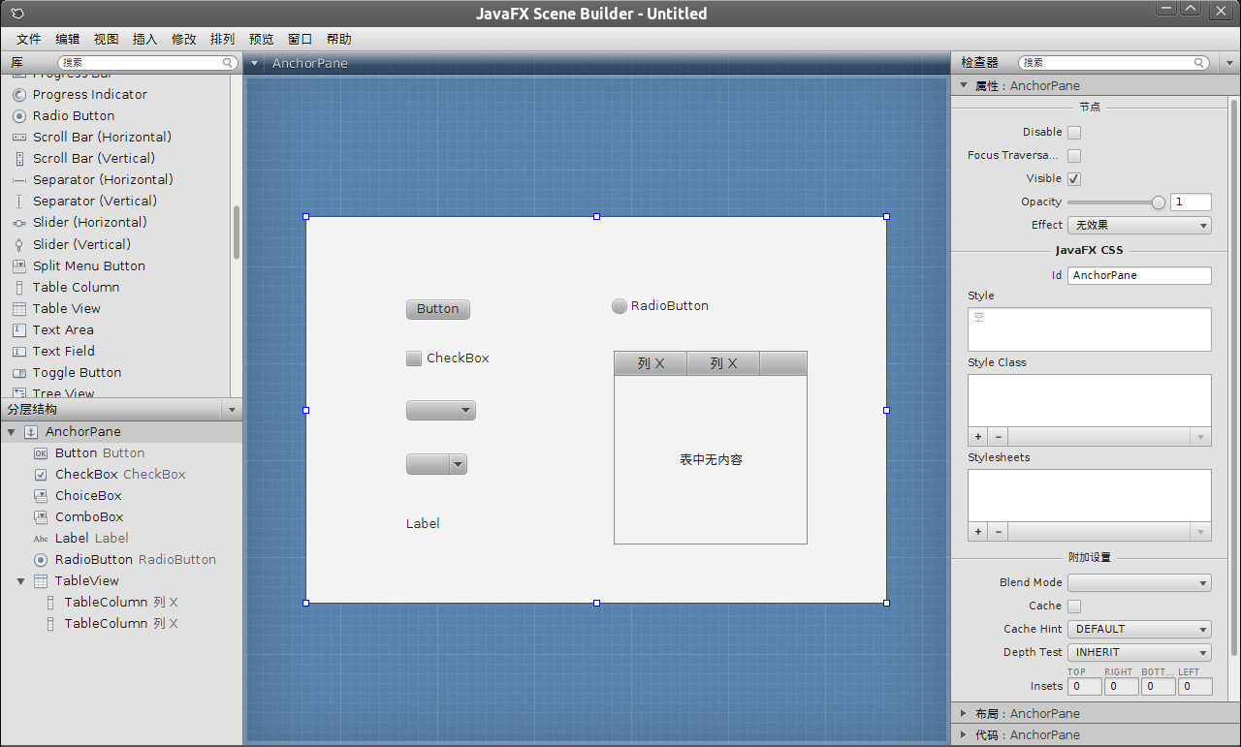
图2.2 JavaFX Scene Builder

2.4 openHAB
openHAB是本文系统所依赖的开源软件项目，提供了对虚拟设备进行控制的功能。这里的虚拟设备控制是指，openHAB为了做到硬件无关（即不与任何硬件绑定），将物理硬件设备统一抽象为虚拟设备，然后在此基础上提供对虚拟设备进行控制的功能。如图2.3所示，Event Bus的上方即为openHAB。下面，本文将根据openHAB的源代码和wiki解释openHAB的设计思想和体系结构，这部分内容将会是本文后续章节的基础之一。

openHAB虚拟设备控制
虚拟设备1
虚拟设备2
虚拟设备N
...
openHAB事件总线
控制命令
状态更新
Binding
1
控制命令
状态更新
Binding
M
控制命令
状态更新

...
图2.3 openHAB

在做到硬件无关以后，openHAB仍然需要解决如何在实际运行时，完成最终的对物理硬件设备的控制。对此，openHAB的解决方案是openHAB事件总线和物理设备控制子系统（以下简称设备驱动）的插件化，其中，openHAB事件总线也是openHAB的一部分，而物理设备驱动则以插件的形式连接到openHAB事件总线上。需要注意的是，物理设备驱动并不是openHAB的组成部分，或者说，openHAB的设计就是不实际控制任何物理硬件设备，而是将这一物理控制留给开发者实现，然后以插件的形式连接到事件总线上。
在实际控制物理设备时，openHAB可以向事件总线发送对虚拟设备的控制命令、或者接收虚拟设备的状态更新；物理设备驱动（即图2.3中的Binding）则可以从事件总线接收虚拟设备控制命令，然后根据虚拟设备和物理设备之间的映射关系，对物理设备作出控制，然后再根据控制结果将虚拟设备状态更新发布到事件总线上。
通过上面的简介可以看出，openHAB这样的体系结构，理论上可以支持任何已有的智能家居解决方案或者任何硬件平台。在实际部署运行的时候，openHAB运行时（简称openHAB Runtime），openHAB Runtime是部署在Equinox OSGi框架中的OSGi 组件的集合。因此，它是一个纯Java的解决方案并且需要Java虚拟机才能运行。基于OSGi，openHAB Runtime提供了一个高度插件化的体系结构，甚至允许在运行的时候增加/移除功能（如设备驱动）而不需要停止整个系统。图2.4是对openHAB Runtime组件以及组件间依赖关系的概览图。下面将按照自底向上、从左到右的次序对该图中的openHAB的组件进行介绍，其中，和本文密切相关的是OSGi事件管理组件、openHAB插件库组件、openHAB外接控制系统组件和openHAB用户界面组件。
日志组件
(Logback / Slf4j)
配置管理
(Config Admin)
声明式服务
(Declarative Service)
openHAB REST服务
自动化逻辑

openHAB
外接控制系统

openHAB
Item提供者
事件管理
(Event Admin)
openHAB Item状态仓库
(openHAB Repository)

H
T
T
P
服务
openHAB 插件库
(openHAB Add-on Libraries)
openHAB 基本库
(openHAB Base Library)
openHAB 核心
(openHAB Core)
openHAB
自动化
逻辑
openHAB 用户界面
OSGi运行时 (OSGi Runtime)
图2.4 openHAB Runtime体系结构概览

1. OSGi事件管理组件
事件总线是openHAB Runtime的基础服务组件，所有不需要有状态的行为的组件都应当使用事件总线来向其它组件发布事件或者根据其它组件发出的事件来改变自身状态。
事件分为两种，一种称为命令，会触发特定的Item或者物理设备更新其状态（例如用户通过图形用户界面发出的设备控制动作）；另一种是状态更新事件，表明特定的Item或者物理设备的状态发生了变化（通常作为对命令的响应）
openHAB使用OSGi 事件管理组件实现了一个轻量级、即装即用、发布-订阅的事件总线。
2. openHAB插件库组件
如前所述，openHAB只提供了虚拟设备控制相关的功能，而将物理设备控制的功能留给开发者实现。具体来说就是，开发者遵循相关接口定义和命名规范，编写好控制物理设备的插件，导出为依赖包并放置到指定目录，那么openHAB插件库组件就可以加载该依赖包，从而也就可以支持新的硬件设备。
3. openHAB外接控制系统组件
openHAB外接控制系统组件实际上就是运行时的openHAB插件库中的设备驱动依赖包（对openHAB而言即为jar包文件），类似进程和可执行文件之间的关系。
4. openHAB用户界面组件
该组件是openHAB的非核心组件之一，可以从openHAB核心组件获取虚拟设备相关信息，自动生成虚拟设备控制的Web页面。该组件功能不仅使得开发者可以在快速开发时专注于插件业务逻辑，而且提供了基于浏览器的一致的用户体验，即用户在使用该Web应用对硬件设备进行查看和控制时，操作体验是完全一样的，不会因为硬件的不同而导致操作方式的变化。同时，这种基于Web技术的B/S架构分布性强、维护方便、开发简单且共享性强^{[19]}，而浏览器本身基本是任何操作系统默认安装的应用软件之一，因此该组件本身还是具有较好的实用意义的。

2.5 Arduino
Arduino是一系列开源的、基于Atmel AVR单片机（不搭载操作系统）的微控制器的总称。该系列开发板仅拥有对Arduino这一商标的版权，其PCB开发板的设计原理图、IDE的源代码都是基于LGPL许可证开源开放的。
Arduino的开发方式是“积木式”开发。所谓积木式是指，在准备好Arduino开发板的基础上，用户只需要将自己的扩展板（如以太网扩展板）或者配件（如LED灯、传感器）堆叠到Arduino开发板上、然后将自己编写的程序通过Arduino IDE烧写到Arduino微控制器中即可。

2.6 本章小结
本章首先简要介绍了CQRS理论与OSGi技术和JavaFX技术。CQRS理论指导如何开发出优良的架构与代码，OSGi对复杂系统模块化提供了良好的支持，JavaFX则为本系统后续章节开发客户端提供了良好的支撑。本章介绍的理论与技术方法为智能家居控制系统的架构设计与功能实现提供了技术指导与支持。

第三章 智能家居控制系统业务需求分析
通过前面的章节，本文大概描述了智能家居的研究背景、现实意义以及相关技术。本章将在此基础上，通过问题分析、需求建模、数据建模和过程建模等，提炼出本文系统的功能性业务需求和非功能性业务需求。其中，功能性业务需求包括设备控制管理业务、设备地图管理业务、设备控制业务和设备状态主动更新业务，而非功能性业务需求则对应摘要中提出的现有智能家居解决方案存在的问题，即消除应用程序泛滥、控制硬件成本和提供较高的可定制性。

3.1 智能家居控制系统业务陈述

3.1.1 设备管理
设备管理是智能家居控制系统的一个必备功能，用户使用该功能来对设备进行管理。对普通用户而言，目前最友好的方式是纯图形化操作界面。然而，如图3.1所示，openHAB目前只支持通过其自带的Designer工具编辑.items文件以管理设备相关信息（类型、名称、展示文本、图标、组名、控制参数等），普通用户需要先去理解配置项的语法规则，然后再手工编辑配置项。可以看出，这提高了学习成本，而且缺少对用户的提示和引导。为了降低使用难度，本系统需要提供全新的设备管理功能，使得用户不再需要学习规则或手工编辑配置文件。
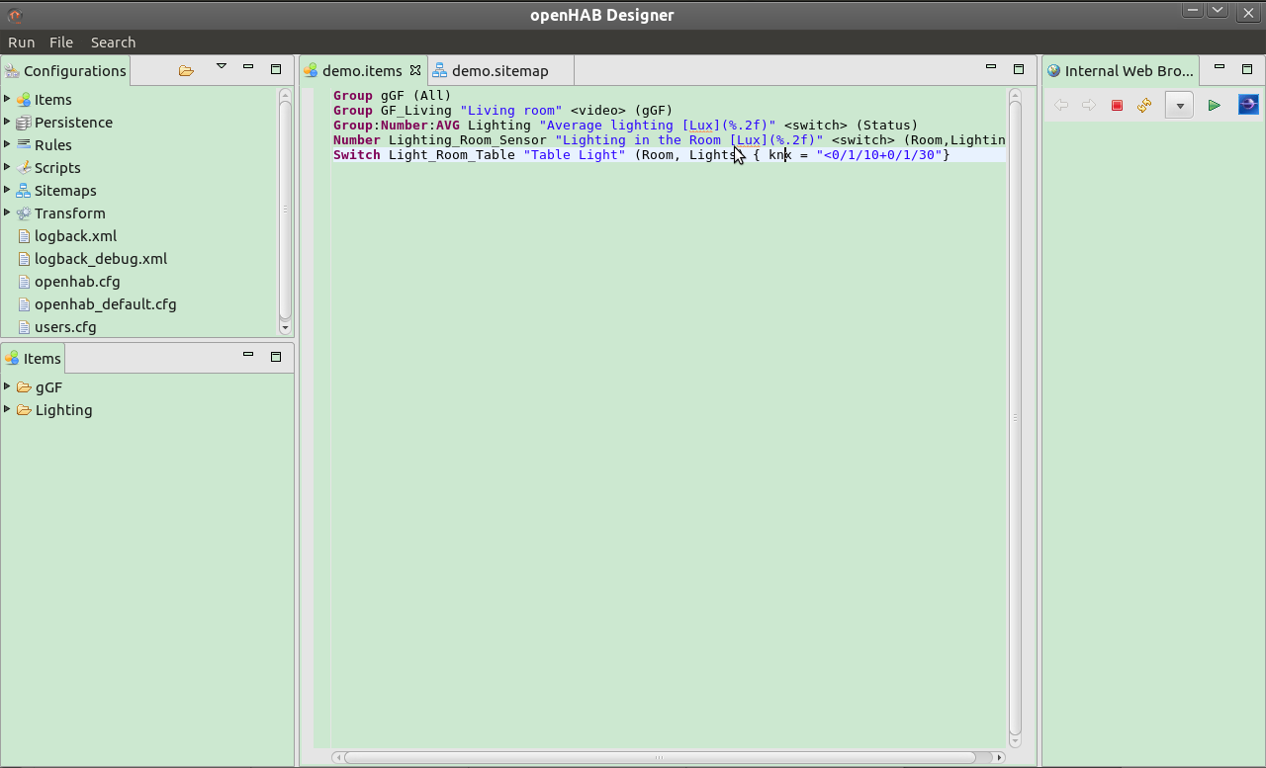
图3.1 openHAB Designer - 设备管理

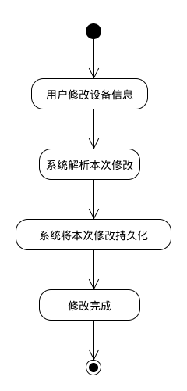
图3.2 设备管理
图3.2是需要重新开发的设备管理功能的活动图^{[20]}。用户通过图形操作界面进行的任何合法的修改操作，都应当可以被解析，并最终持久化保存到设备管理配置文件中。在这一过程中，图形用户界面屏蔽了配置文件的存在，使得用户只需要关心图形化修改操作本身即可。

3.1.2 设备地图管理
智能家居控制系统必须提供用于控制设备的用户界面（以下简称设备地图）。设备地图一方面用于将最终的设备控制界面的内容展示给用户，另一方面，设备地图中的元素可以和某一设备绑定，从而使得用户可以通过对该元素的操作来实现最终对设备的控制。
设备地图管理则是给用户提供对全部设备地图进行管理的功能，通过该功能，用户可以自定义设备控制的用户界面布局，以及将设备和用户界面元素绑定。目前，如图3.3所示，openHAB 只支持通过其自带的Designer工具编辑.sitemap配置文件来对设备地图进行编辑。因此，本系统也需要提供全新的设备地图管理的功能。
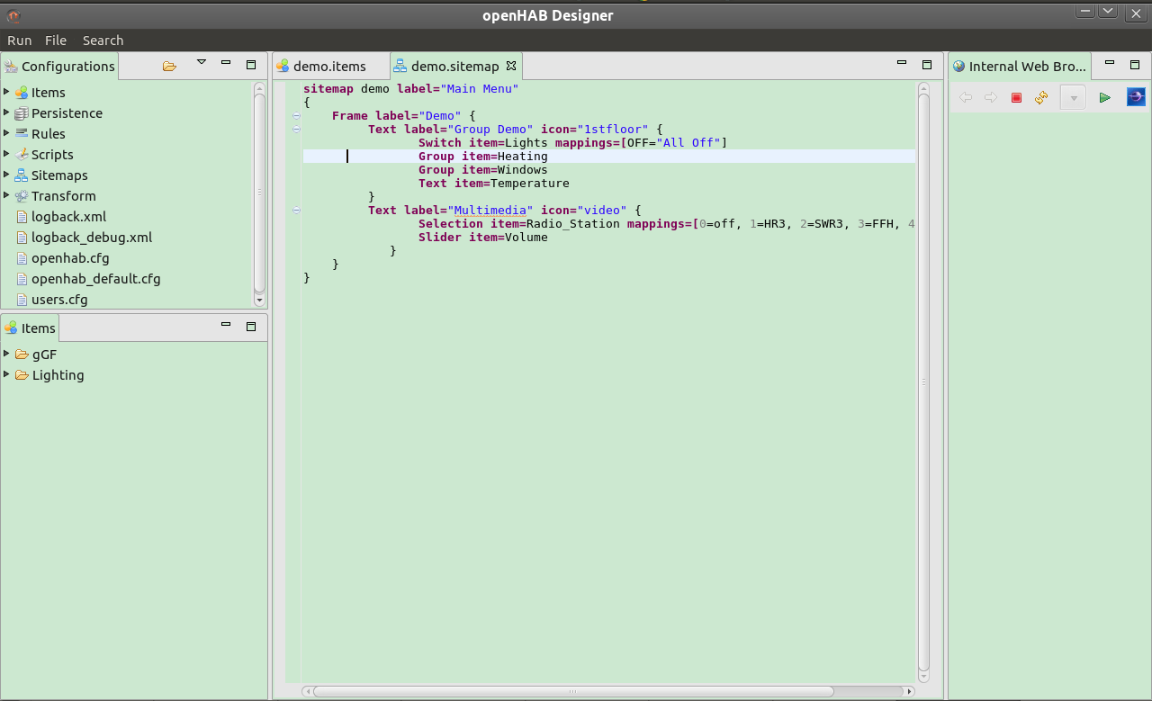
图3.3 openHAB Desinger - 设备地图管理
图3.4是需要重新开发的设备地图管理的活动图^{[21]}。用户通过图形操作界面进行的修改设备地图元素的操作，都应当可以被解析，并最终持久化保存到设备地图配置文件中。在这一过程中，图形用户界面屏蔽了配置文件的存在，使得用户只需要关心图形化修改操作本身即可。

3.1.3 基于Arduino硬件平台的设备控制
设备控制是智能家居控制系统的必备功能，对此，本系统目前的设计是针对Arduino硬件平台提供设备控制的功能。用户在设备控制的Web页面上选择Arduno微控制器上的目标硬件设备所对应的设备地图元素，然后对目标设备进行查看和控制。
图3.5是设备控制的活动图。用户通过设备地图发出设备控制的命令，系统对此命令进行解析，然后将解析后的命令转发给Arduino设备驱动。设备驱动收到控制命令以后，会对设备进行相应的控制，完成后向控制系统报告更新结果。系统根据设备传送的结果，作出相应的处理，如刷新设备对应的设备地图元素的状态。在这一过程中，系统通过图形用户界面屏蔽了设备控制的复杂细节。
除了用户通过发出命令控制设备以外，设备还可以主动更新其自身状态，即设备可以无需外界控制，在自身状态发生变化的时候，可以某种方式向Arduino设备驱动报告该变化，此后设备驱动向控制系统报告，最终控制系统将对此变化作出响应，例如刷新设备地图。图3.6是这一过程的业务活动图。

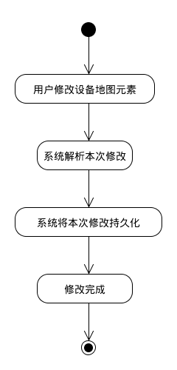
图3.4 设备地图管理

3.2 智能家居控制系统需求建模
本节在3.1节的基础之上，对业务过程的内容进行细化和分析，抽取出业务功能、质量属性和约束。对业务功能需求^{[18]}，本节将采用用例图（Use case Diagram）+文字的形式进行描述；而对质、量属性和约束的需求则仅采用文字进行描述。

3.2.1 设备管理
如图3.7所示，设备管理包含8个用例，分别是查看设备源、添加设备源、修改设备源、删除设备源、查看设备、添加设备、修改设备和删除设备。
设备源即图3.1节中的.items文件，本文后续内容将沿用这一术语。
查看设备源的功能使得用户可以查看系统中已有设备源的基本信息，例如：通过树状列表显示的设备源名称（即.items文件的文件名中扩展名前面的部分）。
添加设备源的功能用于向系统增加新的设备源，在此过程中，需要保证设备源名称的全局唯一性。
修改设备源允许修改设备源的基本信息，例如修改设备源的名称（需要保证设备源名称的全局唯一性）。
删除设备源允许删除已有的设备源。在系统执行删除操作之前，需要向用户确认删除操作，只有在用户确认本次删除操作以后，才可以执行删除操作。
注意，成功添加、修改、删除设备源以后，都需要及时刷新设备源名称列表。
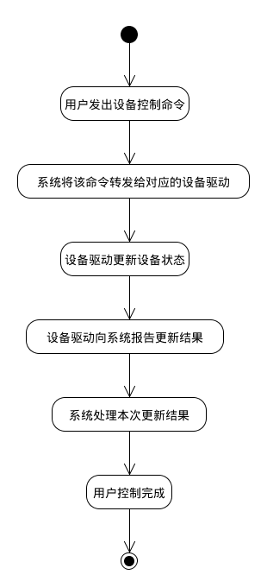
图3.5 基于Arduino平台的设备控制
查看设备的功能使得用户可以查看系统中某一设备的全部信息，如类型、名称、展示文本、图标、组名、设备驱动名称。
添加设备的功能用于在某个设备源中增加新的设备，在此过程中，需要保证设备名称的全局唯一性，并且充分利用图形控件减少用户需要手动输入的内容，
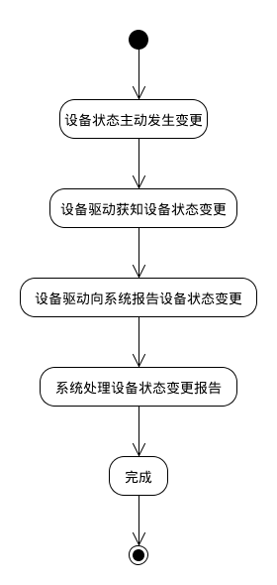
图3.6 设备主动更新状态
尽可能通过引导用户进行选择的方式来配置设备的基本信息。
修改设备允许修改设备源中的某一设备的基本信息，在此过程中，需要保证设备名称的全局唯一性，并且充分利用图形控件减少用户需要手动输入的内容，尽可能通过引导用户选择的方式来配置设备的基本信息。
删除设备允许删除设备源中的某一设备。在系统执行删除操作之前，需要向用户确认本次删除操作，只有在用户确认删除操作以后，才可以执行删除操作。

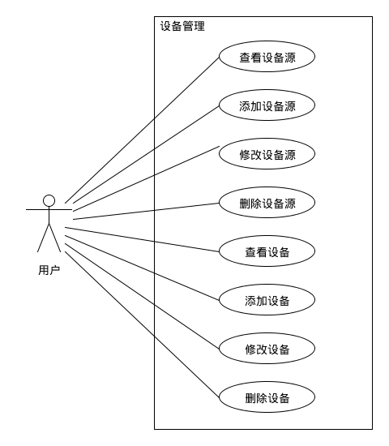
图3.7 设备管理

3.2.2 设备地图管理
如图3.8所示，设备管理包括8个用例，分别是查看设备地图、添加设备地图、修改设备地图、删除设备地图、查看设备地图元素、添加设备地图元素、修改设备地图元素和删除设备地图元素。
查看设备地图的功能使得用户可以查看系统中已有设备地图的基本信息，例如：通过树状列表显示的设备地图名称（即.sitemap文件的文件名中扩展名前面的部分）。
添加设备地图的功能用于向系统增加新的设备地图，在此过程中，同样需要保证设备地图名称的全局唯一性。
修改设备地图允许修改设备地图的基本信息，例如修改设备地图的名称（需要保证设备地图名称的全局唯一性）。
删除设备地图允许删除已有的设备地图。在系统执行删除操作之前，需要向用户确认删除操作，只有在用户确认本次删除操作以后，才可以执行删除操作。
注意，成功添加、修改、删除设备地图以后，都需要及时刷新设备地图名称列表。
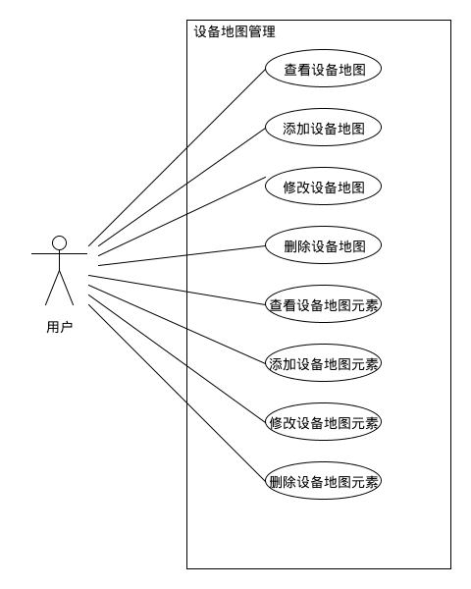
图3.8 设备地图管理
查看设备地图元素的功能使得用户可以查看系统中某一设备地图元素的全部信息，如类型、展示文本、图标、对应设备名称。
添加设备地图元素的功能用于在某个设备地图中增加新的设备地图元素，在此过程中，需要充分利用图形控件减少用户需要手动输入的内容，尽可能通过引导用户进行选择的方式来配置设备地图元素的基本信息。
修改设备地图元素允许修改设备地图中的元素的基本信息，在此过程中，需要充分利用图形控件减少用户需要手动输入的内容，尽可能通过引导用户选择的方式来配置设备地图元素的基本信息。
删除设备地图允许删除设备地图中的某一元素。在系统执行删除操作之前，需要向用户确认本次删除操作，只有在用户确认删除操作以后，才可以执行删除操作。

3.2.3 基于Arduino硬件平台的设备控制
基于Arduino硬件平台的设备控制是本系统的核心功能之一，需要为用户提供Web页面、使得用户可以通过浏览器对Arduino微控制器上的硬件设备进行查看和控制，也需要能够及时将设备状态的变化呈现到Web页面上。如图3.9所示，设备控制包含3个用例。
1. 查看设备用例描述
用例名称： 查看设备。
参与者： 用户。
前置条件： 用户有条件通过网络访问系统。
后置条件： 无。
基本事件流： 1) 用户通过网络登录后成功访问系统。
2) 用户在浏览器地址栏输入URL。
3) 系统在浏览器中显示查询的结果页面。
可选事件流： 无。
异常事件流： 无。
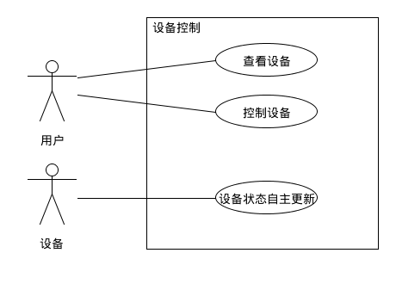
图3.9 设备控制

2. 控制设备用例描述
用例名称： 控制设备。
参与者： 用户。
前置条件： 用户有条件通过网络访问系统且Web页面加载完毕。
后置条件： 控制页面自动刷新，显示最新设备状态。
基本事件流： 1) 用户通过网络登录后成功访问系统。
2) 用户选择目标设备。
3) 用户执行控制动作。
4) 控制页面的轮询机制异步刷新当前页面
5) 完成
可选事件流： 无。
异常事件流： 无。

3. 设备主动更新状态用例描述
如3.1.3节所述，设备本身可以主动更新其自身状态，下面是对该用例的具体描述。
用例名称： 设备主动更新状态。
参与者： 设备。
前置条件： 设备控制功能运行正常。
后置条件： 控制页面自动刷新，显示最新设备状态。
基本事件流： 1) 设备自主更新状态。
2) 设备驱动获得设备的最新状态。
3) 设备驱动向系统报告设备状态更新。
4) 系统自动刷新设备控制页面，显示设备最新状态。
5) 完成
可选事件流： 无。
异常事件流： 无。

4. 设备控制实例
本系统选取第二章中介绍的Arduino作为目标硬件平台，在其基础之上，实现对若干LED灯的点亮/熄灭控制，以及获取并展现兼容Arduino的温度传感器所处环境中的当前温度。
具体来说，对若干LED灯的点亮/熄灭控制，是指普通用户可以通过操作Web页面上的开/关控件来点亮、熄灭LED灯；获取并展现环境中的当前温度，则是指Web页面上的温度控件可以显示当前环境中的温度，并且在温度发生变化时及时更新。
此外，如摘要中所述，LED灯控和温度查询的功能需要以Web服务的方式对外开放，从而方便外部程序（如本文需要开发的支持Arduino硬件平台的设备驱动）通过以太网使用这些Web服务。

3.2.4 非功能需求
1. 避免应用程序泛滥
如摘要中提出的第一个问题所述，由于厂商提供的应用程序往往只适用于厂商自己的硬件设备，因此用户想要使用不同厂商的硬件设备时，就不得不安装不同的应用程序以及学习这些应用程序的操作方式。而如果用户使用的硬件设备种类较多，那么用户就不得不在多个应用程序之间切换，这一点会导致用户体验的下降。
为了解决这个问题，本文的智能家居控制系统应当需要且只需要用户安装一个应用程序即可对硬件进行查看和控制，而且可以通过安装插件的方式使得控制系统能够支持新的硬件平台。由于本文选取的目标硬件平台是Arduino，因此本文需要设计和实现支持Arduino的插件，并且通过该插件的开发过程证明，开发者完全可以通过开发新的插件来使得控制系统能够支持其它的硬件平台，例如不同厂商生产的硬件设备。
2. 控制硬件成本
Arduino微控制器及以太网模块、LED灯、温度传感器等硬件花费不能超过200￥。
3. 提供较高的可定制性
由于Arduino本身是开源开放的，因此硬件端已经满足了对高可定制性的需求，本文对可定制性的需求将着眼于软件端。对此，本文要求Arduino专用插件能够支持任意数量的兼容Arduino的硬件设备。

3.3 智能家居控制系统数据分析
本节是对上节的业务过程进一步细化，按照数据建模过程分析数据实体及实体间关系，从而对前文业务描述中的各类数据进行抽象，以确定数据文件的范围以及数据的组织形式，最终确定满足业务需求的结构化数据文件。
表3.1 设备属性集合
设备属性名称 | 必需 | 说明
类型 | √ | 属性类型
名称 | √ | 当前设备属性集合的唯一标识
标签 | × | 用户自定义说明性文本
图标 | × | 属性图标
组别 | × | 所属属性组
控制参数配置 | × | 设备控制的参数配置，如硬件控制组件的名称
本文将设备抽象为由设备属性集合组合而成的业务实体，即一个设备可以有多个设备属性集合。设备属性分为类型、名称、标签、图标、组别、控制参数配置6种，每种属性的具体描述如表3.1所示。其中，“必需”一栏打勾，说明必须提供该属性。
本文将设备地图元素抽象为由类型、对应设备属性集合的名称、标签、图标等属性组合而成的业务实体，各个属性的具体描述如表3.2所示。其中，“必需”一栏打勾，说明必须提供该属性。
表3.2 设备地图元素属性集合
设备地图元  素属性名称 | 必需 | 说明
类型 | √ | 设备地图元素类型
对应设备属性集合的名称 | × | 设备属性集合的名称
标签 | × | 显示在用户界面上的文本
图标 | × | 属性图标

3.4 智能家居控制系统过程建模
首先确定控制系统的边界及外部项。根据前文业务描述以及分析可以确定系统的输入数据流为设备信息、设备控制命令、设备地图元素和设备新状态，系统的输出数据流为设备控制命令、修改后的设备信息和修改后的设备地图信息，外部实体为图形用户界面和Arduino微控制器，数据存储为设备定义文件和设备地图定义文件。
图形用
户界面

控制系统
Arduino
微控制器
设备定义文件
设备地图
定义文件
设备信息
修改后的设备信息
设备地图
修改后的设备地图
设备地图信息
设备信息
虚拟设备
控制界面
设备控制命令
修改后的设备信息
修改后的设备地图信息
控制命令
设备更新后的状态
图3.10 上下文数据流图

3.5 本章小结
本章根据调查背景及业务描述对系统做简要业务需求描述，首先从用户角度描述了智能家居控制系统的业务需求，然后确定了系统模块，详细描述每一个模块的功能需求及目标，并用UML用例图展示，接下来根据业务需求对系统进行数据分析构建系统持久化模型，最后对系统进行过程建模，确定系统边界，分析业务的流程和活动及数据流向，最终用上下文数据流图为后序章节的设计奠定基础。

第四章 智能家居控制系统设计与实现
本章主要是在需求分析的基础上，对智能家居控制系统进行设计与实现。首先从架构的角度对软件系统的整体架构设计进行描述，然后针对各个功能模块进行详细的设计、分析与实现。

4.1 智能家居控制系统的应用架构
本节描述智能家居控制系统的应用架构。如图4.1所示，本系统分为DesignerX客户端、openHAB Runtime和Arduino Binding三个子系统。其中，DesignerX客户端实现设备管理业务需求和设备地图管理业务需求，Arduino Binding实现对Arduino硬件平台的支持以及LED灯控和温度传感器数值查询的设备控制业务需求（openHAB Runtime是本文选取的openHAB开源组件的运行时，但并非本文的设计或开发的工作内容）。
DesignerX客户端提供了对设备定义文件、设备地图定义文件的图形化操作方式，从而屏蔽掉具有语法规则的定义文件，代之以用户友好、具备引导性、基本不需要了解定义文件语法规则的图形用户界面。
DesignerX客户端由展现层、业务逻辑层和持久层3个层次组成。为了方便介绍DesignerX的设计思路，这里使用自下而上的方式对各个层次进行介绍。 DesingerX客户端的持久层将定义文件映射成Java对象并且通过面向对象的方式封装了对定义文件的读写操作，如此，对定义文件的操作转变为对Java对象的操作，高层组件的设计与实现也可以完全从面向对象的角度出发而不再需要关心复杂的文件读写操作。以添加设备为例，在有了持久层以后，将设备信息写入文件的逻辑，将简化为调用添加设备对应的方法。
业务逻辑层的功能是提供设备源、设备地图的查询服务和领域服务。这里的查询服务是只读类型的（例如获得设备源全部信息），不会对定义文件作出任何修改。而领域服务则是写操作类型（例如对设备源添加新设备），会对定义文件作出修改。业务对象在持久层对象的基础上封装了业务逻辑，从而屏蔽了持久层，并且使设计与实现的角度转向直接对应用户操作的业务逻辑。以添加设备为例，在有了业务逻辑层以后，该业务完全不需要考虑持久化，而是简单地调用领域聚合根的添加设备的方法即可，因为领域聚合根内部已经通过调用持久层的服务完成了持久化的工作。
展现层的概念则简单地多，该层负责图形用户界面的呈现，以及根据用户事件调用相应的查询服务和领域服务完成用户业务。
由于openHAB的设计是厂商中立、硬件无关的，本身并不直接控制硬件，而是提供了硬件控制子系统的接入接口，开发者只需遵循接口定义、实现自己的硬件控制子系统并连接openHAB即可。因此，本文中的Arduino Binding子系统不仅负责和Arduino开发板进行交互，同时也遵循了openHAB给出的接入接口定义，因而可以连接到openHAB。如图4.1所示，Arduino Binding子系统目前的功能还是比较简单的，只提供灯光的开关控制服务，以及温度轮询与发布服务。

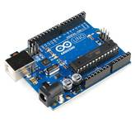


状态
更新

DesignerX 客户端
展现层(JavaFX)
业务逻辑层(Java)
持久层(Java)

控制命令
...
HTML/CSS/Ajax
设备定义文件
设备地图定义文件
Arduino
Binding
FXML
应用服务器程序 (Jetty)
声明式服务 (Declarative Service)
openHAB Runtime
OSGi框架 (Equinox)
Java运行环境 (JavaSE 7)
图4.1 智能家居控制系统的应用架构

4.2 系统功能设计
本节在应用架构设计的基础上将系统内部进行细化，将系统按照功能划分为多个模块，并描述模块之间的关系和接口。

4.2.1 智能家居控制系统功能组件
本文实现的功能模块
智能家居控制系统
openHAB Runtime
虚拟设备仓库
设备控制界面

事件总线
设备管理

设备查看

设备编辑

结果保存
设备地图编辑

结果保存
设备地图查看
设备地图管理

灯光控制
Arduino Binding
温度轮询发布

图4.2 智能家居控制系统功能模块分解图
openHAB Runtime功能组件是设备控制的中心，由设备控制界面、虚拟设备仓库和事件总线三个功能模块组成。设备控制界面是可供普通用户在浏览器中使用的Web页面，由openHAB Runtime根据设备定义文件和设备地图定义文件自动生成。虚拟设备是物理设备在openHAB Runtime中的内存对象，虚拟设备仓库则保存了全部虚拟设备对象。事件总线则是openHAB Runtime和硬件控制子系统（如Arduino Binding）之间进行通信的虚拟总线。
设备管理、设备地图管理和Arduino Binding是本文实现的功能组件。其中，设备管理功能模块和设备地图管理功能模块所提供的图形用户界面，被设计为通过图形化展现、提示和操作的方式，使得普通用户几乎不需要了解复杂的定义文件语法规则，即可方便地使用本系统。
Arduino Binding功能组件则负责连接openHAB Runtime功能组件，解析对Arduino硬件的控制命令，以及通过编程接口封装Arduino硬件控制服务，例如控制LED灯的亮灭、轮询并发布最新温度等。
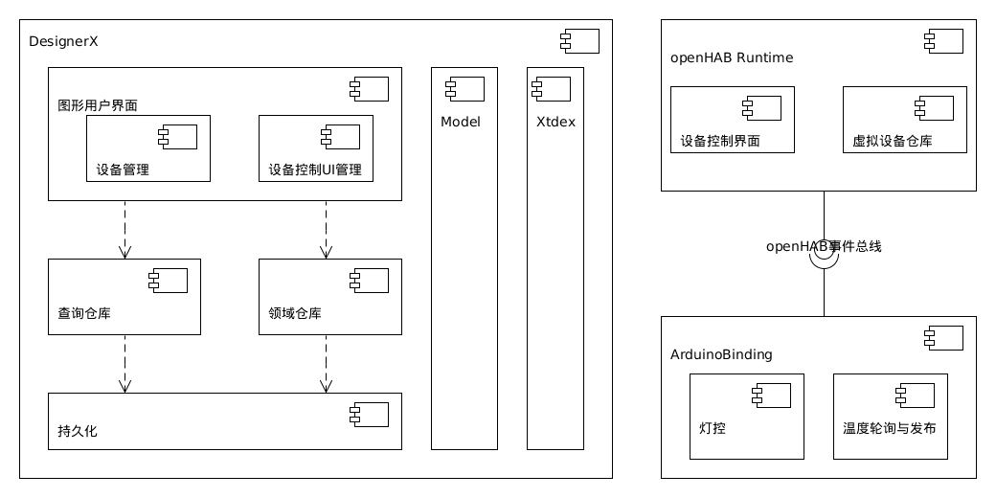
图4.3 智能家居控制系统组件图
如前所述，本系统被划分为3个子系统，即图4.3中的DesignerX、openHAB Runtime和ArduinoBinding。如图4.3所示，这三个子系统本身又是由多个功能模块组成的。
DesingerX子系统中的图形用户界面组件实现了系统应用架构图中的展现层；查询仓库组件和领域仓库组件共同构成了系统应用架构图中的业务逻辑层；持久化组件则对应系统应用架构图中的持久层。
DesingerX Model模块和Xtdex功能模块均为基础功能模块，可以被任何其它模块所调用。DesingerX Model功能模块将定义文件及其组成元素抽象为Java类。DesignerX Xtdex功能模块则实现了Model功能模块中Java类和文本字符串之间的相互转换。
DesingerX图形用户界面功能模块由设备管理功能模块和设备地图管理功能模块组成。设备管理功能模块提供设备查看、设备编辑、保存等功能。设备地图管理功能模块则提供设备地图查看、设备地图编辑、保存等功能。
DesignerX查询仓库功能模块提供对设备源、设备地图进行读操作的查询服务。DesignerX领域仓库功能模块提供对设备源、设备地图进行写操作的领域服务。
DesignerX持久化功能模块则负责Model组件中定义的Java类的持久化操作，即将修改后的定义文件所对应的Java对象保存到定义文件中。
openHAB Runtime子系统的功能如前所述，这里着重关注openHAB事件总线功能模块。openHAB事件总线是硬件控制子系统和openHAB之间的桥接模块，openHAB Runtime向事件总线发布设备控制命令或者接收设备状态更新事件，硬件控制子系统则从该事件总线上接收设备控制命令或者发布设备状态更新事件。
ArduinoBinding子系统目前主要有三个功能，一是连接openHAB事件总线，二是向Arduino开发板发送灯光控制命令，三是向Arduino开发板请求温度传感器探测到的温度并且发布到openHAB事件总线上。

4.2.2 智能家居控制系统硬件选型
表4.1微控制器选型表
类目 | 微控制器开发板
型号 | Arduino MEGA 2560 R3
微控制器 | ATmega2560
操作电压 | 5V
建议输入电压 | 7-12V
最大输入电压 | 6-20V
数字I/O引脚数目 | 54
模拟输入引脚数目 | 16
I/O引脚直流电 | 40mA
3.3V引脚直流电 | 50mA
Flash Memory | 256 KB
SRAM | 8 KB
EEPROM | 4 KB
主频 | 16 MHz

表4.2 LED选型表
类目 | LED灯
型号 | 普通

表4.3温度传感器选型表
类目 | 温度传感器
型号 | DFRobot Waterproof DS18B20 防水温度传感器 Arduino兼容
供电电压 | 3.0V～5.5V
分辨率 | 9～12位可调分辨率
测温范围 | -55℃ ～ +125℃(引线只能最高承受温度85度左右)
输出引线 | 绿色(DATA)，红色(VCC)，黄色(GND)
转接器连接线 | 绿色(DATA)，红色(VCC)，黑色(GND)

4.3 数据结构设计
数据结构设计是本文的核心部分之一，描述了系统的数据存储的规范。本节首先介绍本系统的一些术语，这些术语将贯穿后续章节，然后再讨论本系统数据结构的设计与实现。

4.3.1术语
1. Item
如何对硬件设备进行合理的抽象是本文的重点之一。本文认为，虽然硬件设备的种类是无限的，但是其属性类型却是有限的。例如，最简单的LED灯只有点亮和熄灭两种状态，而这样的状态完全可以抽象为开关（Switch）这一属性类型。再比如温度传感器，其状态无非就是传感器探测到的温度，而温度的数值则可以抽象为数字（Number）类型。因此，硬件设备完全可以通过一个或多个属性类型来进行描述。本文将这样的属性类型命名为Item，也就是说，设备等价于一个或多个Item的集合。通过对Item进行读写操作，软件子系统可以和它们进行交互。Item还应当可以指定其硬件设备控制子系统，使得设备控制子系统知晓其存在并对其进行控制。
定义Item的语法如下:
itemType itemName ["labelText"] [<iconName>] [(group1, group2, ...)] [{bindingConfig}]
其中，itemType和itemName是必需属性，其它是可选属性。
itemType是Item的类型名称。itemName是全局唯一的Item对象实例的名称。labelText是Item的说明性文本。iconName是Item的图标的名称。Group表明了Item的组别。bindingConfig描述Item的控制参数的配置（形如controlSystemName=”...”即可，这里controlSystemName是全局唯一的设备控制系统的名称，双引号中的内容由开发者自行定义）。表4.4中列出了Item的具体分类，每一种都是Item的子类型，因而包含了这里给出的设备属性集合，此外，它们也可以有自己专门的设备属性。需要注意的是，Group的语法有一个变体，该变体的类型名称属性具有形如”Group:Item类型名:操作”的语法规则，作用是将组别名称为该GroupItem的名称的所有Item作为一个整体，此后可以通过控制该GroupItem来同时控制这一整体中的全部Item。以”Group:Switch:OR(ON, OFF) switchArray”为例，用户在图形界面上通过对switchArray发出的控制命令，系统会将该控制命令发送给switchArray分组中的所有Item。
从控制参数属性的语法可以看出，对于开发者而言，控制参数属性是高度可定制的，这也是本文系统可以支持任意硬件设备的根基所在。

2. 设备地图元素（SitemapElement）
对于普通用户而言，通过图形用户界面来控制设备是理所当然的。因此，如何将图形界面和硬件设备结合起来，也是本文的工作重点之一。本文使用设备地图元素来解决这一个问题。
设备地图元素可以描述设备控制图形界面上的控件（例如开关），而且可以将该控件和某个Item绑定（不绑定Item也是可以的），从而可以将图形界面和硬件设备结合起来。设备地图元素共有13种，每一种元素的作用和语法如表4.5所示。对于设备地图元素，只要设置其item属性值为某一个Item对象实例的名称，即可
表4.4 Item分类
类型名称 | 作用 | 命令类型
Color | 描述颜色信息 (RGB) | OnOff,  IncreaseDecrease,  Percent,  HSB
Contact | 存储诸如门窗之类的可接触设备的状态 | OpenClose
DateTime | 存储日期和时间
Dimmer | 存储可调设备的百分比形式的数值 | OnOff,  IncreaseDecrease,  Percent
Group | 作为内嵌其它非Group的容器，或者存储3.3节中的组别信息
Number | 存储数字 | Decimal
Rollershutter | 可以卷起的设备，例如百页窗 | UpDown, StopMove, Percent
String | 存储文本 | String
Switch | 开关，例如用于开关灯 | OnOff

将该设备地图元素和该Item绑定。其中，Switch、Text和Frame在本系统中得到了应用，这里对此三者分别作一下介绍。
Switch，顾名思义，就是普通的开关，在本文实现的系统中用于控制LED灯的亮灭；Text是一个文本控件，可以用来显示文本，本文实现的系统将其和温度传感器绑定以用于显示温度；Frame控件不能用于控制设备，其作用是包含其它的设备地图元素。

4.3.2 ItemResource数据结构设计
ItemResource是保存设备信息的数据结构。在有了Item这一术语及其定义之后，通过ItemResource保存数据信息就比较简单了，罗列Item的定义即可，例如：
Number a_number_item
Switch a_switch_item
定义了一个名为a_number_item的数值设备（例如对应一个温度传感器），以及一个名为a_switch_item的开关设备。

4.3.3 Sitemap数据结构设计
表4.5 设备地图元素分类
类型名称 | 作用 | 语法
Chart | 图表 | Chart [item="<itemname>"] [icon="<iconname>"] [label="<labelname>"] [service="<service>"] [period=xxxx] [refresh=xxxx]
Colorpicker | 颜色拾取器 | Colorpicker [item="<itemname>"] [label="<labelname>"] [icon="<iconname>"] [sendFrequency=""]
Frame | 包含其它Sitemap Element的元素（可以是Frame类型） | Frame [label="<labelname>"] [icon="<icon>"] [item="<item">] {  [additional sitemap elements]  }
Group | 渲染设备定义文件中某个组别的所有元素 | Group [item="<itemname>"] [label="<labelname>"] [icon="<iconname>"]
Image | 渲染一幅图片 | Image [item="<itemname>"] [icon="<iconname>"] url="<url of image>" [label="<labelname>"] [refresh=xxxx]
List | 列表 | List item="<itemname>" [label="<labelname>"] [icon="<iconname>"] [separator=""]
Selection | 渲染Selection类型的Item | Selection item="<itemname>" [label="<labelname>"] [icon="<iconname>"]
Setpoint | 渲染按照步长设置数值的Item | Setpoint item="<itemname>" [label="<labelname>"] [icon="<iconname>"] minValue="<min value>" maxValue="<max value>" step="<step value>"
Slider | 渲染滑块 | Slider item="<itemname>" [label="<labelname>"] [icon="<iconname>"] [sendFrequency="frequency"] [switchEnabled]
Switch | 渲染Switch类型的Item | Switch item="<itemname>" [label="<labelname>"] [icon="<iconname>"]
Text | 渲染文本元素 | Text item="<itemname>" [label="<labelname>"] [icon="<iconname>"]
Video | 播放视频 | Video item="<itemname>" [icon="<iconname>"] url="<url of video to embed>" [encoding="<video encoding>"]
Webview | Web视图 | Webview item="<itemname>" [label="<labelname>"] [icon="<iconname>"] url="<url>" [height="<heightvalue"]
Sitemap是基于设备地图元素的、保存设备地图信息的数据结构。定义Sitemap
的语法如下所示：
sitemap name label icon {
设备地图元素
设备地图元素
...
}
其中，name是全局唯一的Sitemap对象实例的名称，label是其标题，icon是其图标文件的名称。Sitemap主体是由一个或多个设备地图元素的组合。这里结合一个简单的例子来介绍Sitemap。
假设某个Sitemap的内容如下所示：
Sitemap demo label=”Main Menu” {
Frame label=”Demo”{
Switch label=”ToggleSwitch”
Text item=DemoTemperature
}
}
那么，用户将会在名称为demo的设备控制界面上看到内容为Main Menu的标题、标签为Demo的Frame元素，而且该Frame元素中嵌套了另外两个设备地图元素。一个是外观为开关的控件，标签文本为ToggleSwitch；另一个是一个文本控件，且绑定到了一个名为DemoTemperature的Item，如果该Item对应一个温度传感器且可以工作的话，文本控件可以显示出温度传感器探测到的温度。

4.4 系统功能实现
本节按照系统模块划分，基于第二章介绍的相关技术，论述实现各模块功能的过程。首先，本文论述DesignerX客户端的各个功能模块的设计与实现；然后，本文对设备控制子系统openHAB Runtime的架构和原理做概要性的介绍；接着再讨论Arduino 硬件所需软/硬件控制系统的原理、设计和实现；最后，在既有的软件组件和硬件平台基础上，按照系统应用架构集成整个系统软硬件平台。

4.4.1模块化原则概述
为了做好本系统的模块化^{[22]}，实现组件的高内聚低耦合^{[23]}，DesignerX的Model组件、Xtdex组件、持久化组件、查询仓库组件、领域仓库组件和图形用户界面组件、openHAB Runtime内部组件以及Arduino Binding，都各自对应不同的Java工程。

4.4.2 DesignerX子系统设计与实现
本节将根据系统组件图^{[24]}，首先介绍公共的Model组件和Xtdex组件的实现，然后再自下而上地介绍DesignerX子系统各个组件的实现。
1. Model组件实现
Model组件是DesignerX子系统的公共基础组件，实现了数据结构设计一节中各个数据结构所对应的Java对象，以及通过工厂设计模式^{[25]}获得已经将必选属性初始化好的数据结构对象实例的方法。
Model组件中的Java对象主要是Item、ItemResource、SitemapElement、Sitemap、ItemFactory和SitemapElementFactory（如图4.4所示）。结合数据结构设计一节可知，Item对象允许对其名称、标签、图标、控制设置等可选属性进行设置和读取，ItemResource对象允许对其保存的Item对象列表进行增改删查，SitemapElement对象允许对其标签、图标、绑定的Item的名称等可选属性进行设置和读取，Sitemap对象允许对其标签、图标等可选属性进行设置和读取，以及对其保存的SitemapElement对象列表进行增改删查。ItemFactory和SitemapElementFactory方便了调用者获得不同种类的Item或SitemapElement。
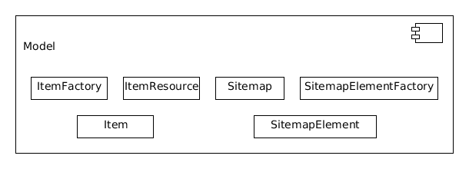
图4.4 DesignerX Model组件
2. Xtdex组件实现
Xtdex组件是DesignerX子系统的另一个公共基础组件，其功能是为DesignerX Model组件中的Item、ItemResource、SitemapElement和Sitemap提供序列化/反序列化^{[26]}的服务。
Xtdex的全称是XTextualization/DEXtextualization。XTextualization可以根据 Model组件中定义的数据结构类的对象实例生成对应的文本字符串（即序列化），而DEXtextualization和XTextualization的功能相反，是根据文本字符串生成对应的Model组件中定义的数据结构类的对象实例（即反序列化）。
如前所述，智能家居控制系统的设备定义和设备地图定义是使用的普通文本配置文件来进行持久化存储的。因此，系统在运行的时候，是通过加载这些文本文件来生成相应的对象实例，或者将这些对象实例中的数据持久化存储到这些文本文件中的。加载的过程中，必须使用反序列化服务，而持久化存储则需要序列化服务。
需要指出的一点是，虽然序列化/反序列化的功能也是可以直接在DesignerX Model中实现的，而且看似将序列化/反序列化的功能加入DesignerX Model中的接口也可以更方便编程，但是，这样做并不符合4.4.1节中的模块化风格，因为数据建模和序列化/反序列化其实是不同的功能，而且不是所有的模块都会需要序列化/反序列化的功能。
下面分别介绍对Item、ItemResource、SitemapElement和Sitemap进行序列化反序列化的原理与过程。
(1) Item的序列化与反序列化
在前面的4.3.1节中，本文已经论述了Item的定义语法。对Item进行序列化的操作比较简单，只需要按照类型、名称、标签文本、图标名称、组别和控制参数配置的顺序依次输出各个属性即可。这里主要讨论Item的反序列化。
对Item进行反序列化的原理是依次对类型、名称、标签文本、图标名称、组别和控制参数配置等属性进行解析。每成功解析出一个属性，即将其保存到Item中，然后从line中移除该属性的相关字串，从而继续解析下一个属性。
Item的类型解析需要注意一个特殊情况，即图中关于active groups的处理分支。”active groups”是一种特殊的类型，其语法形如”Group:<非Group的Item类型名称>:<初始化信息>”（例如”Group:Switch:OR(ON, OFF) ”）。因此，在解析Item类型的时候，需要先使用正则表达式判断类型是否为active groups。
表4.6描述了Item反序列化的具体细节。
表4.6 Item的反序列化
输入：Item定义的字符串，记为line
输出：Item对象实例，记为item

step1：
如果 line以"Group:Item类型名称:任意字符串"的形式开头
类型为GroupItem
名称为Group:Item类型名称:任意字符串"后面的第二个空白符之前的字符串
item <= 根据类型和名称调用工厂方法获得Item对象实例
将"Group"后面的类型补充信息设置到item中
line <= line中"Group:Item类型名称:任意字符串"后面的字符串
否则
类型为line中第一个空白符前面的部分
line <= line中类型之后的字符串
名称为line中第一个空白符前面的部分
item <= 根据类型和名称调用工厂方法获得对象实例
line <= line中名称之后的字符串

step2：
如果 line以英文双引号开头
标签文本为英文双引号之间的字符串
设置item的标签文本
line <= line中第二个双引号之后的字符串
否则
执行step3

step3：
如果 line以"<"符号开头
图标名称为"<"和第一个">"之间的内容
设置item的图标名称
line <= line中第一个">"之后的字符串
否则
执行step4

step4：
如果 line以"("符号开头
组别为"("和")"之间的内容
设置item的组别
line <= line中第一个")"之后的字符串
否则
执行step5

step5：
如果 line以"{"符号开头
控制参数为"{"和"}"之间的内容
设置item的控制参数
完成
否则
完成
(2) ItemResource的序列化与反序列化
对ItemResource进行序列化操作的原理比较简单，只需要遍历ItemResource的Item列表，然后依次输出对各个Item进行序列化的结果即可。
这里主要讨论ItemResource的反序列化。其基本原理是遍历字符串列表，对每个字符串列表进行Item的反序列化操作并保存到ItemResource对象实例中。表4.7描述了ItemResource反序列化过程的具体细节。
表4.7 ItemResource的反序列化
输入：ItemResource名称，记为name
字符串列表，记为lines
输出：ItemResource对象实例，记为ir

step1：
根据name创建ItemResource对象实例ir

step2：
i <= 0

step3：
如果 i<字符串列表中的成员总数
获取lines中下标为i的字符串
对获得的字符串执行Item反序列化得到Item对象实例
将获得的Item对象实例加入到ir中
i <= i + 1
执行step3
否则
执行step4

step4：
完成
(3) SitemapElement的序列化与反序列化
在前面的4.3.1节中，本文已经论述了SitemapElement的定义语法。对SitemapElement进行序列化的操作比较简单，如果其没有孩子，直接输出字符串即可；如果有孩子元素，对每一个孩子元素进行序列化即可。这里主要讨论SitemapElement的反序列化。在表4.5给出的语法规则的基础上，反序列化单个SitemapElement的基本原理是：首先判断是否是没有孩子节点的SitemapElement，如果是，对其进行解析后直接返回root即可；否则，根据列表中的首个字符串进行解析，得到不包含孩子的根节点root。接下来，对于列表中的其它字符串，递归调用该反序列化算法即可。该过程的具体细节如表4.8所示。
表4.8 SitemapElement的反序列化
输入：字符串列表，记为lines
输出：SitemapElement对象实例，记为root

step1：从lines中取出第一个字符串

step2：解析出SitemapElement的类型名称

step3：通过工厂方法根据SitemapElement的类型名称生成对应的SitemapElement对象实例root

step4：按照SitemapElement分类的表格解析并设置root的各个属性

step5:
如果 SitemapElement的类型为Frame、Group、Image或者Text（只有这四种可以有孩子SitemapElement）
如果 lines中的成员数目多于1个
从lines中得到root的各个孩子SitemapElement对应的子列表
基于各个子列表依次递归调用本算法反序列化出各个孩子SitemapElement
将各个孩子SitemapElement加入到root的孩子SitemapElement列表中
执行step6
否则
执行step6
否则
执行step6

step6：完成
(4) Sitemap的序列化与反序列化
对Sitemap进行序列化比较简单，只需要在输出其属性信息后，遍历其组成元素，依次输出各元素的序列化结果即可。这里主要讨论Sitemap的反序列化。
Sitemap反序列化的基本原理是解析出Sitemap的属性信息，然后对字符串列表中的各个顶级SitemapElement对应的子列表进行反序列化操作，并保存到Sitemap中。
具体细节如表4.9所示。
表4.9 Sitemap的反序列化
输入：字符串列表，记为lines
输出：Sitemap对象实例，记为sitemap

step1：从lines中取出第一个字符串

step2：解析出sitemap的名称、标签、图标名称

step3：创建sitemap对象实例，并设置其名称、标签、图标名称

step4；遍历lines的其它字符串，得到对应sitemap的顶级SitemapElement的各个子列表

step5：对各个子列表进行SitemapElement反序列化，并保存到sitemap的SitemapElement列表中

step6：完成
3. 持久化组件实现
持久化组件对.items文件和.sitemap文件做了抽象，将文件读写操作简化为方法调用。以添加设备为例，如果不使用持久化组件服务，代码中必然涉及文件的打开、读写和关闭和错误处理，如果每次添加设备都需要重复这样的工作，不仅繁琐而且也违背了面向对象分析的基本原则；而使用了持久化组件服务以后，添加设备将仅仅是一个方法调用，也就是说，持久化组件隐藏了文件操作的复杂细节。
如图4.5所示，持久化组件将.items文件抽象为XtextItemResource，将.sitemap文件抽象为XtextSitemap。XtextItemResource的实现依赖于Xtdex的组件，因而可以隐藏读写.items文件、序列化/反序列化的复杂细节，直接为查询请求提供对应的ItemResource的副本，或者将ItemResource对象实例写入到.items文件中。在这些服务的执行过程中，服务调用者根本不会感受到.items文件的存在，而且仅仅是简单的面向对象的方法调用就可以完成持久化操作。
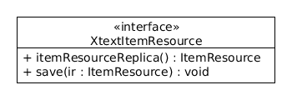
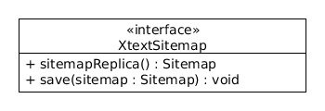
图4.5 持久化组件的接口与实现
XtextSitemap的设计思路与使用方式和XtextItemResource类似，这里不再赘述。
4. 查询仓库组件实现
DesignerX查询仓库组件的功能是提供系统已有的ItemResource和Sitemap的对象实例的副本。该组件的设计思路遵循CQRS读写分离的原则，屏蔽了对持久层的读操作，这意味着只要查询仓库组件的对外接口保持不变，就可以方便地替换持久层而不会影响到上层组件。
如图4.6所示，ItemResourceQueryRepo是对ItemResource进行查询的只读仓库，其listAllAsReplicas()方法提供了获取全部ItemResource副本的服务，getReplicaByName(name : String)方法则提供了按名称查询ItemResource的服务。 SitemapQueryRepo是对Sitemap进行查询的只读仓库，其listAllAsReplicas()方法提供了获取全部Sitemap副本的服务，getReplicaByName(name : String)方法则提供了按名称查询Sitemap的服务。
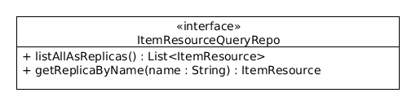
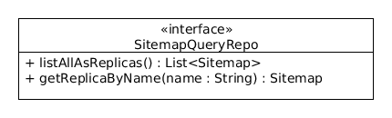
图4.6 查询仓库组件的接口与实现
5. 领域仓库组件实现
DesignerX领域仓库组件是DesignerX的核心组件。该组件提供封装了业务逻辑的领域对象，即完成完整业务操作的领域聚合根。组件中的设备定义领域聚合根提供设备源重命名以及添加、修改和删除设备的服务，设备地图领域聚合根则提供设备地图重命名、更换标签、更换图标以及添加、修改和删除设备地图元素的服务。
组件屏蔽了对持久层的写操作，这意味着只要领域仓库组件的对外接口保持不变，开发者可以方便地替换掉持久层而不会影响到上层组件。
为了完成上述功能，领域仓库组件定义并实现了领域聚合根接口，如图4.7所示。其中，ItemResourceAggregate提供对ItemResource重命名以及添加、修改和删除设备的服务，SitemapAggregate提供对Sitemap重命名、更换标签、更换图标以及添加、修改和删除设备地图元素的服务。
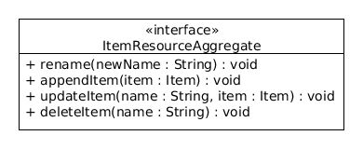
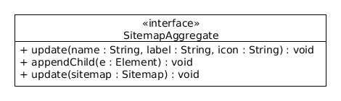
图4.7 领域仓库组件的接口与实现
6. 图形用户界面组件实现
客户端图形用户界面组件基于第二章tu介绍的JavaFX技术开发。从系统组件图可以看出，该组件关注且仅关注图形用户界面的展现与用户操作的响应，而具体的业务逻辑则依赖其下层的查询仓库组件和领域仓库组件。
(1) 绘制图形界面
通过第二章介绍的JavaFX Scene Builder工具，开发者通过拖拽控件可以得到对应MVC设计模式中视图层的用户界面资源文件。对JavaFX而言，该资源文件的类型为FXML文件，其核心内部结构实际上就是XML^{[27]}。
以常见的图形界面控件标签为例，其对应的XML元素如下所示：
<Label text=”我是标签文本”/>
其中，Label即为标签组件的类型，text是标签组件的文本属性，其值为用户可见的“我是标签文本”。由此可以看出，JavaFX的用户界面资源文件的语法还是比较简单直观的。
(2) 响应用户事件
通过JavaFX Scene Builder得到的FXML文件，还只能用于展现静态的内容。为了将用户事件和事件处理方法对应起来，需要对FXML文件及其对应的Java类（一般命名为XxxController）增加内容。
首先，对于一个用户事件，需要在其唯一对应的Java类中写好处理该事件的方法，然后为该方法加上“@FXML”注解即可。
其次，需要在FXML文件中指定该唯一对应的Java类的包名和类名，这可以通过设置其XML根元素的fx:controller属性的值来指定。如下所示，AnchorPane是某FXML文件中的根元素，其fx:controller属性值被设置为”org.openhab.desigernx.controller.MainController”，其中，”org.openhab.desigernx.controller”是包名，”MainController”即为该FXML文件对应的类名。
<AnchorPane xmlns:fx="http://javafx.com/fxml/1" xmlns="http://javafx.com/javafx/2.2" fx:controller="org.openhab.designerfx.controller.MainController">
...
</AnchorPane>
最后，对于产生该用户事件的控件，只需要在FXML文件文件中将该控件的事件处理者属性的值设置为前述事件处理方法的名字即可，例如：
<Button text=”我是一个按钮” onAction=”#eventHandlerMethodName”/>
(3) 用户事件对应的业务逻辑的实现
因为DesingerX是为用户提供图形化编辑配置文件的工具，而用户的图形化操作本质上是对配置文件进行读写操作的业务逻辑。根据第2章中的CQRS理论，以及4.4.1节中的模块化原则，DesignerX客户端的图形用户界面组件负责展现，其它组件负责实现业务逻辑相关功能。前端组件通过调用Model组件以及查询仓库组件和领域仓库组件完成用户事件对应的定义文件的读写操作，然后将结果以图形化的方式呈现给用户。
对于设备管理，本组件通过ItemResourceController来提供对.items文件的图形化编辑操作。在实现时，ItemResourceController通过查询仓库组件获得.items文件对应的ItemResource对象实例，并且以图形化的方式呈现给普通用户，通过领域仓库组件获得.items文件对应的ItemResourceAggregate来完成对.items文件的图形化编辑操作。
对于设备地图管理，本组件通过SitemapController来提供对.sitemap文件的图形化编辑操作。在实现时，SitemapController通过查询仓库组件获得.sitemap文件对应的Sitemap对象实例，并且以图形化的方式呈现给普通用户，通过领域仓库组件获得.sitemap文件对应的SitemapAggregate来完成对.sitemap文件的图形化编辑操作。

4.4.3 ArduinoBinding子系统设计与实现
ArduinoBinding是本系统的物理设备控制子系统，目前提供LED灯开关控制与温度查询的功能。ArduinoBinding连接到openHAB Runtime子系统后，可以从openHAB Runtime获取LED灯和温度传感器在.items配置文件中的BindingConfig信息，从openHAB 事件总线接收点亮/熄灭LED灯的命令，以及向openHAB事件总线发布温度更新事件。
和openHAB Runtime基于OSGi技术实现一样，ArduinoBinding也是基于OSGi技术实现的软件组件，可以很容易地通过OSGi框架的底层支持连接到openHAB Runtime子系统。本小节首先介绍ArduinoBinding子系统对应的BindingConfing的语法规则与工作原理，然后介绍LED灯开关控制和温度更新与发布的设计与实现。
1. ArduinoBinding专用BindingConfig设置
本文在使用DesingerX客户端定义ArduinoBinding支持的设备时，需要在Item的BingdingConfig属性中加入专属于ArduinoBinding设备控制子系统的配置信息，其格式如下：
{ arduino=”ip:port:deviceName[:pollingPeriod]” }
其中，ip代表Arduino微控制器的IP地址，port是Arduino微控制器开放给ArduinoBinding的端口号，deviceName是Arduino微控制器内部使用的设备标识ID，polling是可选属性，如果有pollingPeriod字段，则说明该Item需要后台线程的轮询支持，且轮询周期为pollingPeriod毫秒。此外，这里也可以看出，该BindingConfig具备良好的灵活性，完全可以支持任意种类、任意数量的硬件设备接入到ArduinoBinding中，从而满足了本文对高可定制性的非功能性业务需求。
openHAB Runtime内部维护了Item名称和BindingConfig信息的键值对结构的数据结构（Item名称是键而BindingConfig信息是值），该数据结构中的数据类型均为字符串。ArduinoBinding在系统启动时，会从该数据结构中获取其所要控制的全部设备的名称和配置信息，然后解析出配置信息的各个字段的值并做相应的处理，例如为需要轮询服务的设备创建后台线程。
以本系统为例，LED灯开关控制组件所对应的Item的BindingConfig为{ arduino=”192.168.1.177:8888:led13” }，温度轮询与发布组件所对应的Item的BindingConfig为{ arduino=”192.168.1.177:8888:temperature:5000]” }。

2. LED灯开关控制
LED灯的开关控制需要知道LED灯对应的Item的名称和控制命令。ArduinoBinding通过Item的名称得到该Item的BindingConfig配置信息，然后根据BindingConfig中给出的Arduino的IP地址和端口号发送控制LED灯亮灭的UDP包。该UDP包中的数据信息格式为”deviceName:cmd”，其中，deviceName即为BindingConfig中的deviceName字段值；cmd的值可以有两种，如果是点亮LED灯，则cmd的值为1，否则为0。
LED灯的开关控制对应图4.8中ArduinoBinding类的controlLight(itemName : String, command : OnOffType)方法。

3. 温度轮询与发布
温度轮询与发布需要有后台线程周期性地向Arduino发送请求当前温度的UDP包。后台线程每次收到温度轮询的UDP响应包以后，都会从中解析出Item的名称和温度，然后向事件总线发布包含该名称和温度的状态更新事件。
向事件总线发布温度更新事件需要调用图4.8中的postTemperatureUpdate(itemName : String, newCentiDegree : BigDecimal)方法。该方法中的itemName即为Item的名称，newCentiDegree 则是本次发布的温度。
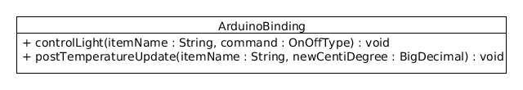
图4.8 ArduinoBinding

4. ArduinoBinding运行时序图
(1) LED灯控制
图4.9描述了一次完整的LED灯控制的UML时序图^{[28]}。用户通过浏览器中的Web页面操作灯光控制的界面组件（类型为Switch的设备地图元素），本次操作将发送HTTP请求并转发给openHAB Runtime，openHAB Runtime从该HTTP请求中解析出控制命令，然后发布到openHAB事件总线上。ArduinoBinding会从openHAB事件总线上接收到该事件，然后调用controlLight方法向Arduino微控制器发送点亮/熄灭LED灯的指令。
(2) 温度轮询与发布
图4.10描述了一次温度轮询与发布的UML时序图。ArduinoBinding启动的后台线程(TemperaturePollingBackgroundThread)周期性地向Arduino请求温度传感器上的最新温度，在收到UDP响应包以后，将数据信息交给ArduinoBinding。ArduinoBinding则以异步的方式，将Item名称和最新温度发送到openHAB事件总线上。
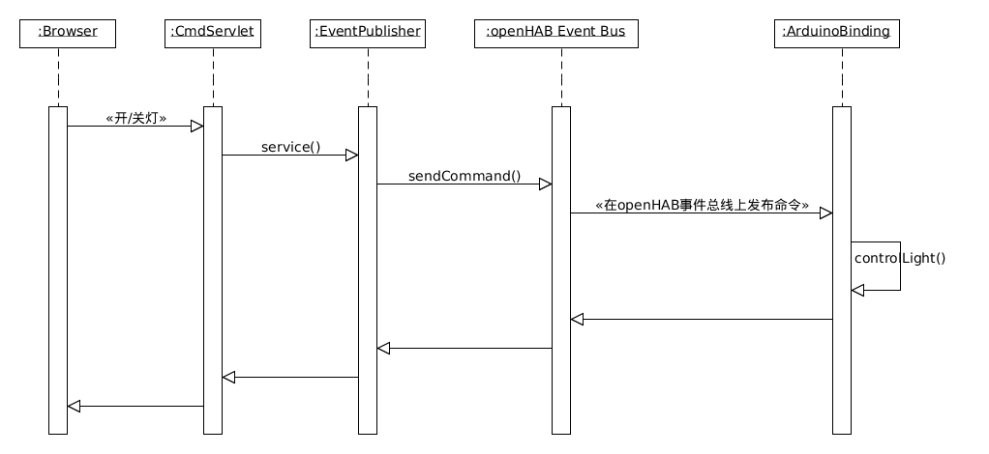
图4.9 开/关灯
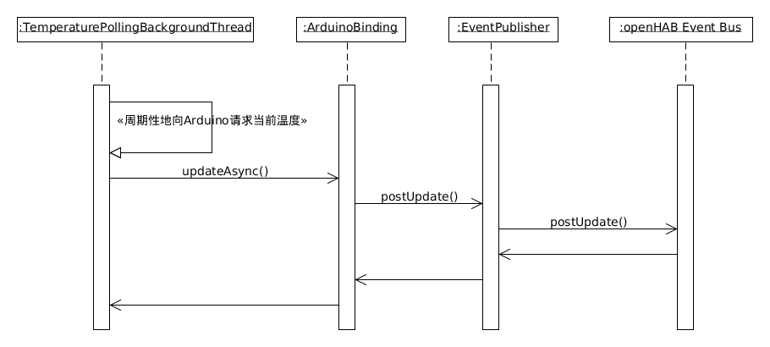
图4.10 温度轮询与发布

4.4.4 Arduino微控制器硬件程序
如摘要所述，Arduino微控制器在本文中的功能是一个Web服务器，能够对外界提供LED灯控和温度查询的Web服务。因为Web服务必然涉及到低层的通讯方式，所以本文还需要对此作出选择。出于编程简单性和Arduino性能开销的考虑，本文选取了UDP套接字作为Web服务的通讯方式。通过解析UDP包，该Web服务器可以解析出该请求是控制LED灯还是温度查询，然后对LED灯或者温度传感器进行读或者写操作，最后将结果通过UDP包发送给请求方。
为了实现该Web服务器，需要对Arduino进行硬件编程和程序烧写。硬件编程主要包括如下三个部分：
1. 初始化
通过使用Arduino自带的以太网程序库，开发者可以沿用在系统级编程语言中编写socket server程序的方式使Arduino工作在UDP Server的模式^{[26]}。对Arduino的初始化工作包括：设置MAC地址为DEADBEEFFEED，设置IP地址为192.168.1.177，设置端口号为8888。相关代码如下：
// 设置MAC地址、IP地址和端口号
byte mac[] = { 0xDE, 0xAD, 0xBE, 0xEF, 0xFE, 0xED };
IPAddress ip(192, 168, 1, 177);
unsigned int port = 8888;
EthernetUDP server(port);
// Web服务器初始化
Ethernet.begin(mac, ip);
server.begin();
// 初始化温度传感器
#define ONE_WIRE_BUS 2
OneWire oneWire(ONE_WIRE_BUS);
DallasTemperature sensors(&oneWire);
2. LED灯控制服务
Arduino通过调用server.available()函数得到类型为EthernetClinet的UDP发送方client，然后调用client.read()函数即可解析出UDP包中的数据。根据接收到的UDP包，如果目标设备的名称为”led13”，则根据UDP中开/关灯的指令（0表示熄灭LED，1表示点亮）来控制Arduino上LED灯的亮灭，所调用的函数为digitalWrite(13, cmd)。
3. 温度查询服务
根据接收到的UDP包，如果目标设备的名称为”temperature”，则通过调用sensors.getTempCByIndex(0)函数从Arduino上的温度传感器获得当前温度，然后向温度查询服务的请求端发送包含该温度的UDP包。

4.4.5 系统集成
系统集成是在既有的软件组件和硬件平台基础上，按照系统应用架构构建系统软硬件平台。下面是系统集成的步骤：
1. 解压openHAB Runtime
用户需要将openHAB Runtime的压缩包解压到任意目录下，本小节以/home/leon/software为例，解压后的openHAB Runtime的绝对路径为/home/leon/software/openhab-runtime。
2. 导出ArduinoBinding子系统
将ArduinoBinding子系统的Java工程导出为一个独立的jar包，并且命名为org.openhab.arduino并放置到openHAB Runtime的addons目录中。完成以后，该
jar包的绝对路径为/home/leon/software/openhab-runtime/addons/org.openhab.arduino.jar。
3. 安装DesignerX客户端
将DesignerX客户端放置到openHAB Runtime所在目录中，即/home/leon/software，则DesignerX客户端的绝对路径为/home/leon/software/openhab-designerx。启动DesignerX客户端，则DesignerX会自动找到openHAB Runtime。
4. 编辑设备源和设备地图
利用DesignerX编辑并保存用户自己的设备源和设备地图，完成在/home/leon/software/openhab-runtime/configurations/items目录和/home/leon/software/openhab-runtime/configurations/sitemaps目录中会分别自动生成对应的.items文件和.sitemap文件。
5. 初始化Arduino硬件
通过使用第二章中提及的Arduino IDE将硬件程序烧写到Arduino中，然后将以太网扩展板（需要连接到网络）、LED灯、温度传感器和Arduino微控制器相连接。
6. 启动系统
Windows用户运行/home/leon/software/openhab-runtime/start.bat，Linux/Mac用户运行/home/leon/software/openhab-runtime/start.sh即可。系统成功启动后，将在控制台/终端中输出日志。

4.5 本章小结
基于第三章中对智能家居控制系统的需求分析、数据模型，本章介绍了智能家居控制系统的设计与实现。首先，从系统的角度对软件子系统进行整体的架构设计与组件设计，并从功能需求角度出发，对软件系统进行了功能模块化划分。然后，针对划分之后各个模块的具体功能进行了详细的模块化设计，并且在此过程中论述或者实现了相关的非功能性业务需求。接着，从模块功能的角度，给出了本文开发的功能模块的具体实现方法。最后，本章介绍了如何对集成各个软硬件子系统以及如何启动整个系统。

第五章 智能家居控制系统测试及分析
本章首先部署系统的软硬件测试环境，然后对DesignerX客户端进行单元测试和功能测试、对openHAB Runtime、Arduinio Binding和相关硬件提供的设备控制功能进行集成测试。对设备控制系功能的集成测试主要关注设备控制用户界面、LED灯控、温度更新与展示及其响应时间。

5.1 系统运行环境
本系统是一个集中式系统，DesignerX客户端和设备控制系统均运行在同一台机器的操作系统中（如图5.1所示）。系统的各个软、硬件子系统通过以太网相互连接。测试或者用户通过DesignerX客户端对设备和设备地图进行管理，通过浏览器访问URL为localhost:8080/openhab.app?sitemap=arduino的网页对硬件设备进行控制。
本系统运行环境的硬件列表如表5.1所示，软件列表如表5.2所示。
表 5.1 运行环境硬件列表
计算机 | Lenovo 笔记本电脑
Arduino开发板 | Arduino MEGA 2560 R3
Arduino以太网扩展板 | Arduino Ethernet W5100 网络扩展板
温度传感器 | DFRobot Waterproof DS18B20 防水温度传感器 Arduino兼容

表5.2 运行环境软件列表
操作系统 | Ubuntu Linux 10.10 32bit
Java运行环境 | JRE 1.7.0_25

5.2 测试用例及过程

5.2.1 设备管理相关测试
本小节将以demo.items文件作为测试用例的输入，对设备管理进行单元测试和功能测试。
1. 单元测试
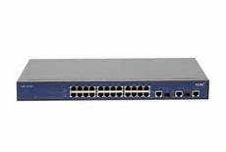
交换机
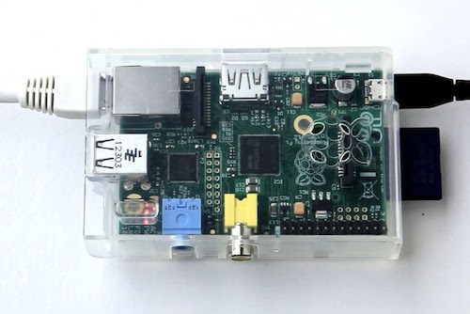
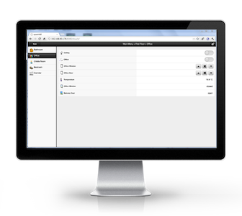
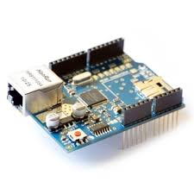
图5.1 系统部署图
智能家居控制系统
设备控制界面
Arduino 以太网扩展板
Arduino开发板
由第4章的组件图可知，DesignerX 持久化组件为设备管理提供了基础支撑，可以将.items文件抽象为普通的Java对象，使得开发者可以通过方法调用即可完
成对.items文件的读写操作，同时，也便于通过编写代码进行独立的单元测试。下面是持久化组件中设备管理相关部分的测试过程。
1) 持久化组件生成设备定义文件
(1) 测试项目
根据设备定义文本，生成demo.items文件。
(2) 输入数据
设备定义名称：demo
设备定义文本：
Group All
Group gGF (All)
Rollershutter Shutter_GF_Living "Livingroom" <sofa> (gGF) {knx="1/0/16+0/0/16"}
Switch Light_GF_Toilet_Mirror "Mirror" <mirrors> (gGF,All) {knx="1/0/15+0/0/15"}
(3) 预期结果
生成包含了输入文本的 demo.items 文件。
(4) 实际结果
如图5.2中demo.items标签页所示。
(5) 结论
实际结果和预期结果一致，测试通过。
2) 持久化组件读取设备定义文件
(1) 测试项目
持久化组件读取设备定义文件，获得对应的对象实例后输出其序列化结果。
(2) 输入数据
demo.items文件
(3) 预期结果
控制台输出：
Group All
Group gGF (All)
Rollershutter Shutter_GF_Living "Livingroom" <sofa> (gGF) {knx="1/0/16+0/0/16"}
Switch Light_GF_Toilet_Mirror "Mirror" <mirrors> (gGF,All) {knx="1/0/15+0/0/15"}
(4) 实际结果
如图5.3中Console标签页所示。
(5) 结论
实际结果和预期结果一致，测试通过。

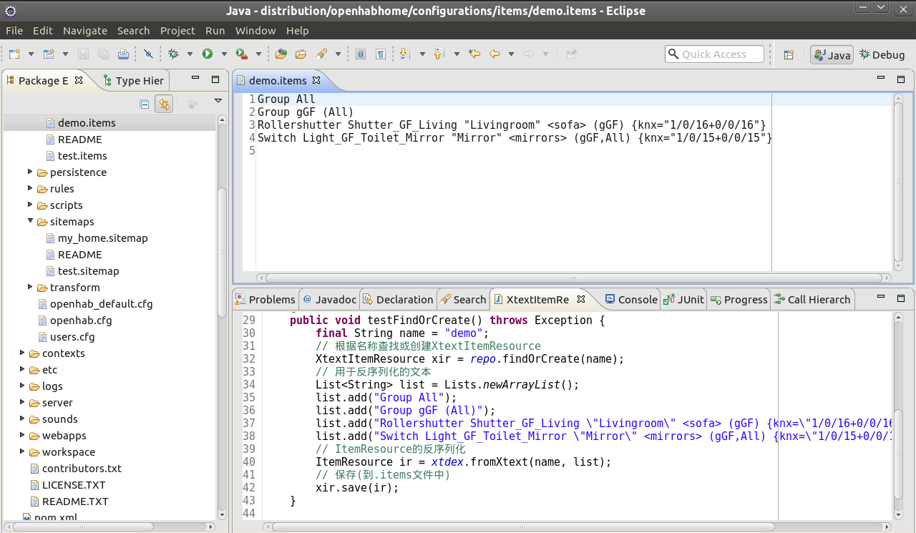
图5.2 DesingerX持久化组件单元测试 - 生成设备定义文件
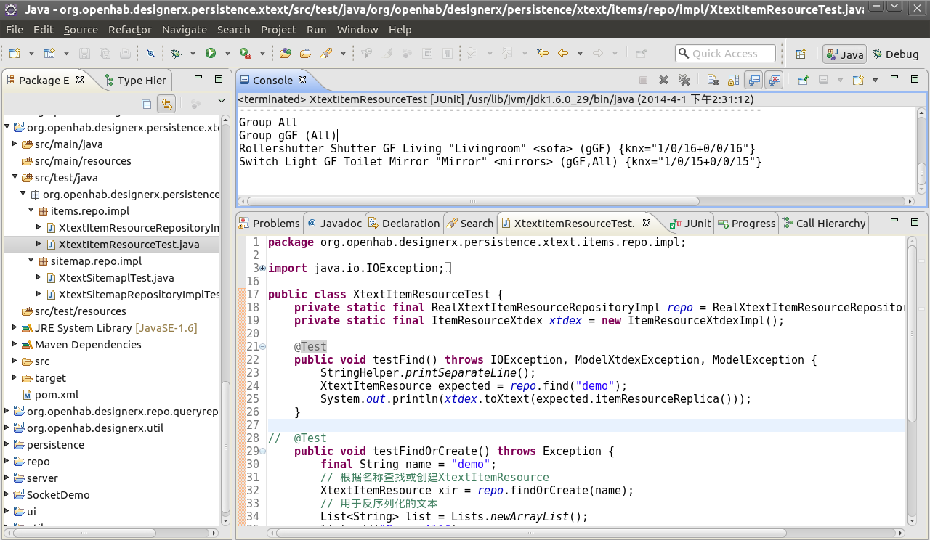
图5.3 DesignerX持久化组件单元测试 - 读取设备定义文件

2. 功能测试
在持久化组件通过单元测试的基础上，这里对设备管理的图形用户界面进行测试，图5.4为使用DesingerX设备管理功能创建了demo.items文件及其内容以后的结果界面。由图可见，图中显示的demo.items内容和测试用例是一致的，这表明设备管理的查询功能完成了相应的业务需求。
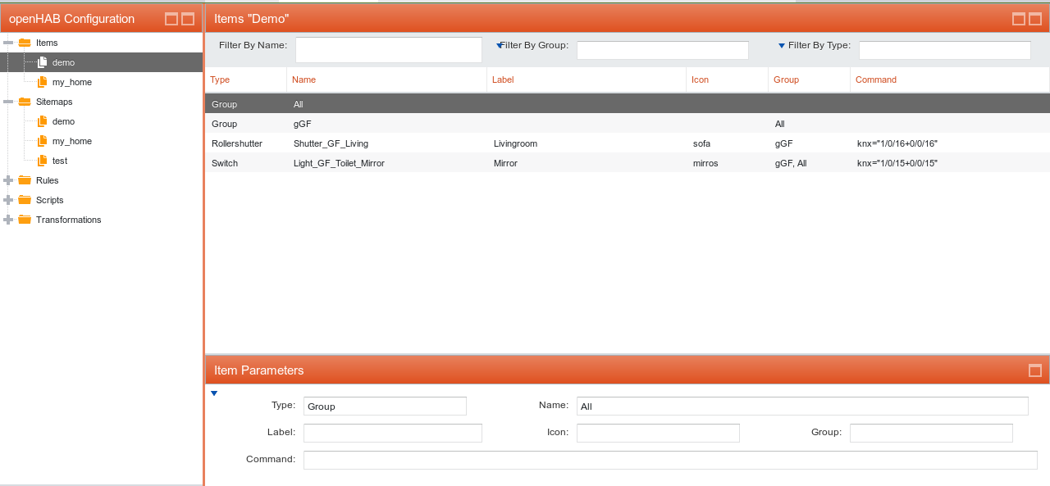
图5.4 DesingerX设备管理功能的图形用户界面
接下来测试添加设备的功能。首先，通过删除设备的功能，删除名为Light_GF_Toilet_Mirror的Item，成功后的结果页面如图5.5所示。然后，通过添
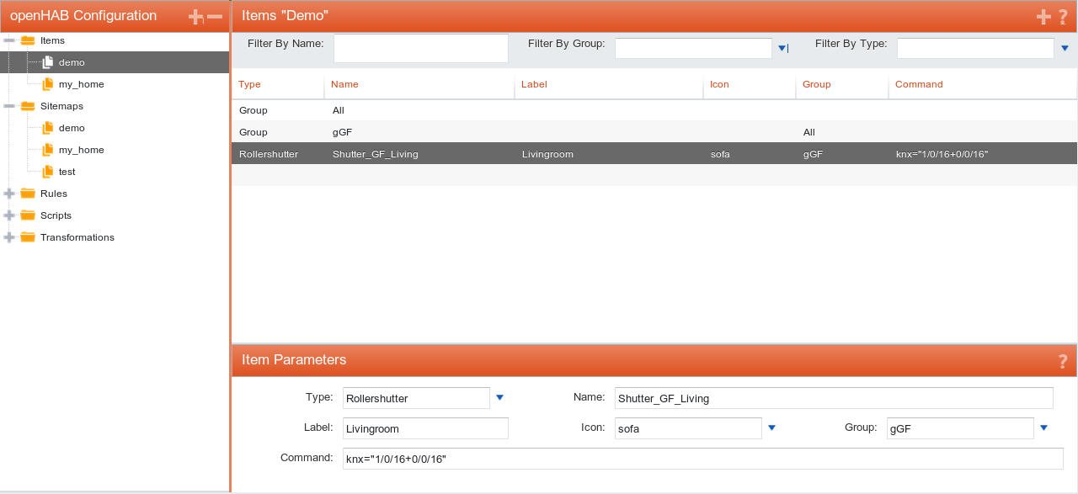
图5.5 删除“Switch Light_GF_Toilet_Mirror”以后的结果界面
加设备的功能重新添加“Switch Light_GF_Toilet_Mirror "Mirror" <mirrors> (gGF,All) {knx="1/0/15+0/0/15"}”对应的Item，结果如图5.6所示。可以看出，预期的Item成功添加到了图形界面当中，这证明图形界面组件的添加设备功能完成了预期的业务需求。

5.2.2 设备地图管理相关测试
本小节将以my_home.sitemap文件作为测试用例的输入，对设备管理进行单元测试和功能测试。
1. 单元测试
由第4章的组件图可知，DesignerX 持久化组件为设备地图管理提供了基础支
撑，可以将.sitemap文件抽象为普通的Java对象，使得开发者可以通过方法调用即
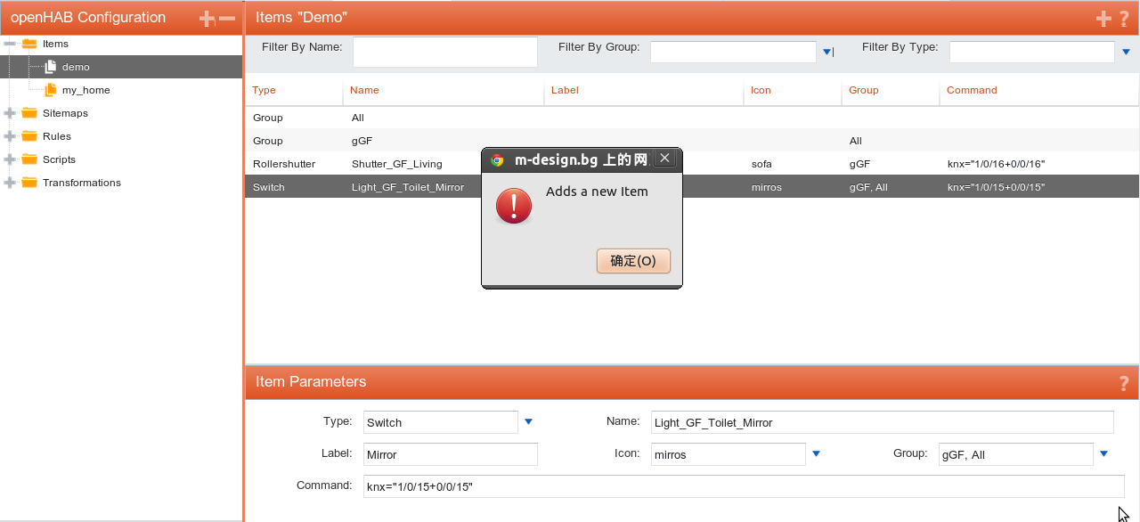

图5.6 重新添加“Switch Light_GF_Toilet_Mirror”以后的结果界面

可完成对.sitemap文件的读写操作，同时，也便于通过编写代码进行独立的单元测试。下面是持久化组件中设备地图管理相关部分的测试过程。
1) 持久化组件生成设备地图定义文件
(1) 测试项目
根据设备地图定义文本，生成 my_home.sitemap 文件。
(2) 输入数据
设备地图定义文本：
sitemap my_home {
Frame {
Group item=gFF label="First Floor" icon="1stfloor"
Group item=gGF label="Ground Floor" icon="groundfloor"
Group item=gC label="Cellar" icon="cellar"
Group item=Outdoor icon="gardeon"
}
Frame label="Weather" {
Text item=Weather_Temperature label="Weather"{
Frame item=Weather_Temp_Max
Frame item=Weather_Temp_Min
}
}
Frame label="Date" {
Text item=Date
}
}
(3) 预期结果
生成包含了输入文本的 my_home.sitemap文件。
(4) 实际结果
如图5.7中my_home.sitemap标签页所示。
(5) 结论
实际结果和预期结果一致，测试通过。
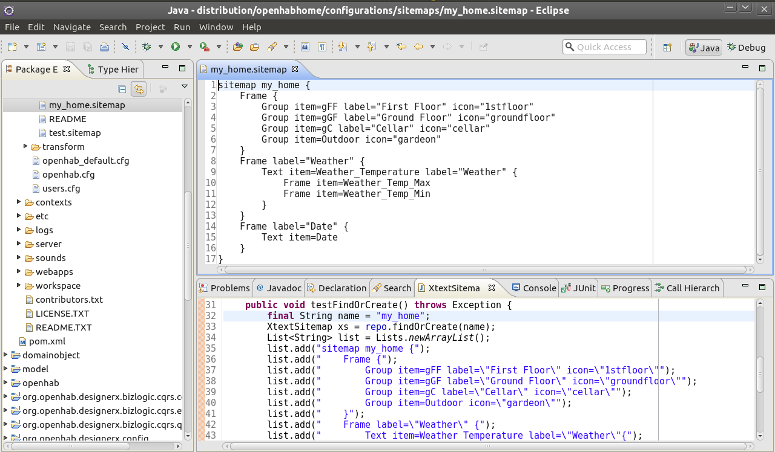
图5.7 DesingerX持久化组件单元测试 - 生成设备地图定义文件
2) 持久化组件读取设备地图定义文件
(1) 测试项目
持久化组件读取设备地图定义文件，获得对象实例后输出其序列化结果。
(2) 输入数据
my_home.sitemap文件
(3) 预期结果
控制台输出：
sitemap my_home {
Frame {
Group item=gFF label="First Floor" icon="1stfloor"
Group item=gGF label="Ground Floor" icon="groundfloor"
Group item=gC label="Cellar" icon="cellar"
Group item=Outdoor icon="gardeon"
}
Frame label="Weather" {
Text item=Weather_Temperature label="Weather"{
Frame item=Weather_Temp_Max
Frame item=Weather_Temp_Min
}
}
Frame label="Date" {
Text item=Date
}
}
(4) 实际结果
如图5.8中Console标签页所示。
(5) 结论
实际结果和预期结果一致，测试通过。
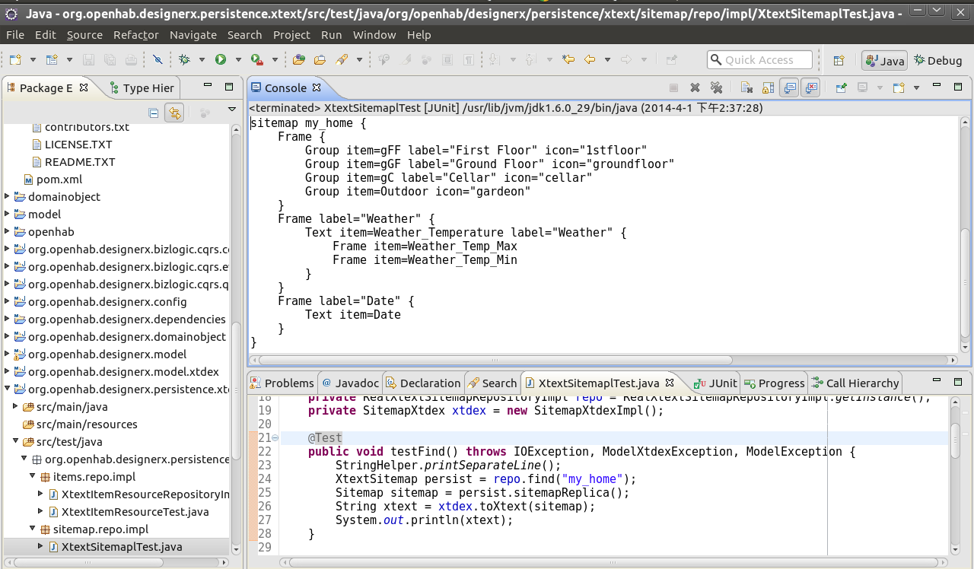
图5.8 DesignerX持久化组件单元测试 - 读取设备地图定义文件

2. 功能测试
在持久化组件通过单元测试的基础上，这里对设备地图管理的图形用户界面进行测试，图5.9为用户DesingerX设备地图管理功能创建了my_home.sitemap文件及其内容以后的结果界面。由图可见，图中显示的my_home.sitemap内容和测试用例是一致的，这表明设备地图管理功能完成了设备地图查看的业务需求。
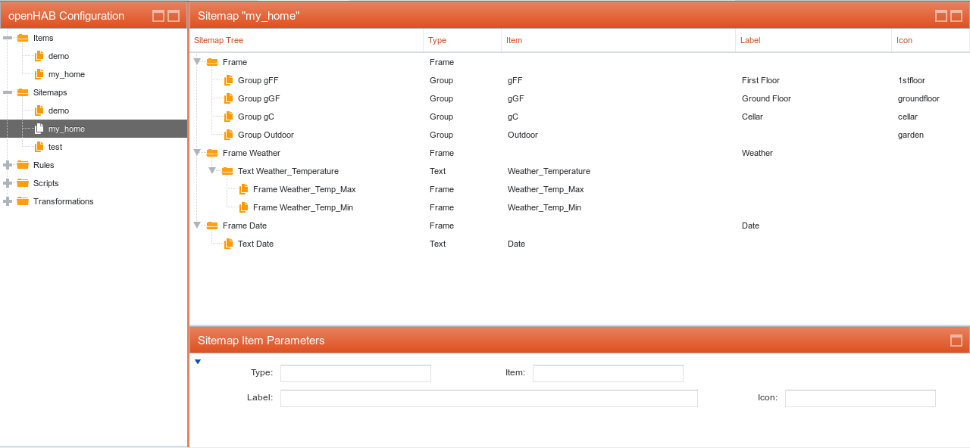
图5.9 DesingerX设备地图管理功能的图形用户界面

设备地图元素的删除和添加的测试过程和设备管理的测试过程类似，这里不再赘述。

5.2.3 设备控制功能测试
本小节以arduino.items设备定义文件和arduino.sitemap设备地图定义文件作为测试所用定义文件，通过LED灯控和温度轮询对设备控制进行功能测试。
设备定义文件（arduino.items）的内容如下：
Switch Arduino_DemoSwitch "Arduino_Switch" { arduino=”192.168.1.177:8888:led13” }
Number Arduino_Temperature_Text "Temperature [%.1f °C]" <temperature>
{ arduino=”192.168.1.177:8888:temperature:5000]” }
设备地图定义文件（arduino.sitemap）的内容如下：
sitemap arduino label="Main Menu" {
Frame label="Demo" {
Switch item=Arduino_DemoSwitch label="Toggle Switch"
Text item=Arduino_Temperature_Text
}
}
由第四章介绍的语法规则可知，arduino.items文件定义了两个Item（控制参数均符合ArduinoBinding的要求），一个是名为Arduino_DemoSwitch的开关，用于控制Arduino微控制器上的名为led13的设备（本测试中即为一个LED灯）；另一个是名为Arduino_Temperature_Text的数值显示Item，该Item需要后台线程每隔5秒向Arduino微控制器上名为temperature的设备请求数据（测试中即为一个温度传感器）。
Arduino.sitemap文件定义了设备控制用户界面的内容：页面标题为Main Menu，标题下有说明性文本Demo，标题下方则是开关控件和文本控件，分别用于控制LED灯的亮灭以及周期性地刷新温度。
下面是对设备控制进行的功能测试，包括LED灯控以及环境温度显示。
1. 点亮LED灯测试过程
图5.10是系统运行时，用户通过点击Toggle Switch右边的按钮点亮LED灯的结果（Arduino微控制器开发板上LED灯处于点亮状态时很容易通过肉眼观察到结果，因此这里没有给出截图），由此可以确认系统可以正确执行LED灯控的点亮操作。
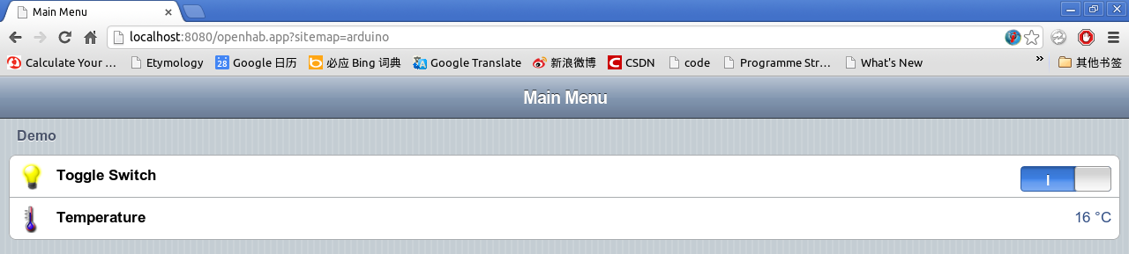
图5.10 点亮LED灯
2. 熄灭LED灯测试过程
图5.11是系统运行时，用户通过点击Toggle Switch右边的按钮熄灭LED灯的结果（Arduino微控制器开发板上LED灯处于熄灭状态时很容易通过肉眼观察到结果，因此这里没有给出截图），由此可以确认系统可以正确执行LED灯控的熄灭操作。
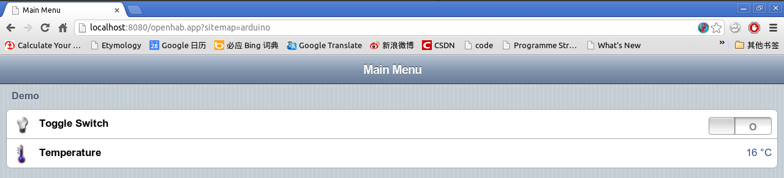
图5.11 熄灭LED灯
3. 温度更新
本文系统在运行的时候，Web页面上有一个定时器，周期为1.5秒。每当计时到1.5秒时，Web页面就会向openHAB发送一个很小的HTTP请求，询问是否有设备更新了自身的状态。如有，异步刷新该设备对应的图形界面控件。而从设备
表5.3 Web页面上温度计数值的周期性更新
温度更新编号 | 预期耗费时间(s) | 实际耗费时间(s) | 差值(s) | 误差
1 | 6 | 6.2 | +0.2 | 3%
2 | 6 | 6.5 | +0.5 | 8%
3 | 6 | 6.3 | +0.3 | 5%

设备定义文件中可以看出，该温度传感器的轮询周期为5秒，因此理论上，温度刷新的周期应为6.5秒左右。表5.3和这一预测是吻合的，可以认为温度轮虚与更新这一功能测试可以通过。

5.2.4 系统非功能性测试
本文在需求分析阶段提出了对系统的非功能需求，即避免应用程序泛滥、控制硬件成本和提供高可定制性。下面是对这些非功能性需求的测试与分析。
1. 避免应用程序泛滥：从实际部署运行的测试环境中的系统可以看出，本文通过Web应用和插件机制使得普通用户只需安装一个应用程序即可通过浏览器对硬件设备进行查看和控制，从而完成了这一非功能性业务需求。
2. 控制硬件成本：Arduino开发板80￥，Arduino以太网扩展板54￥，温度传感器35￥，合计169￥，没有超出预期的200￥。
3. 提供高可定制性：从测试环境中LED灯和温度传感器对应的配置项中的IP地址和设备名称可以看出，系统可以支持任意数量、任意种类的兼容Arduino的LED灯和温度传感器，该需求得到了满足。

5.3 测试结果分析
对于设备管理、设备地图管理功能，本文通过单元测试和集成测试证明了DesignerX客户端可以满足第三章中提出的需求。
对于设备控制，本章对Arduino及其控制系统（ArduinoBinding）进行了功能测试，测试结果表明LED灯控和温度轮询都可以按照预期正常地运行，而且温度轮询的平均延时为0.33秒，在用户可接受范围之内。

5.4 本章小结
本章首先对系统部署情况进行了介绍，给出了部署图以及定义文件的配置与。接着对系统不同组件分别进行了代码级别的单元测试和功能级别的集成测试。单元测试结果表明系统的基础组件得到了正确的实现。功能测试结果表明DesignerX工具方便了普通用户对设备和设备地图进行管理，而控制系统也满足了第三章提出的结合Arduino硬件平台实现LED灯控和展现环境中当前温度的需求。系统同时也满足了避免应用程序泛滥、控制硬件成本和提供高可定制性等非功能性需求。

第六章 结束语
本章是全文的结束语，首先对全文工作进行总结，然后指出本文工作中对存在的不足和需要进一步设计实现的内容。

6.1 论文工作总结
本文开篇首先介绍了论文的选题背景及意义，在研究了国内外智能家居发展现状的基础上，对本文所涉及的相关技术作了简要介绍，包括CQRS理论、OSGi技术、JavaFX等相关技术。然后对基于Web技术的智能家居控制系统进行了需求分析。接着，在需求分析的基础上对系统进行了架构设计、模块划分以及对每个功能模块完成其实现。最后，通过对系统的各个模块进行测试分析，可以认为本系统能够满足功能需求并且实现项目目标。
本文主要完成的研究工作如下。
1. 在熟悉项目背景及业务描述的基础上对项目进行需求分析，并对其进行模块划分。
2. 从系统的角度对系统进行设计，针对系统的各个功能模块制定设计方案。采用UML图对系统进行了详细分析与设计，以流程图、类图、序列图等形式描述了系统的设计过程。
3. 基于CQRS理论分层架构，使用OSGi框架、Java语言对系统的每一个功能模块进行实现，并通过序列图等形式描述了部分组件的实际运行过程。本文着重介绍了DesignerX客户端的公共基础组件Model的序列化与反序列化，以及硬件控制子系统的实现。
4. 针对本文系统的各个功能点，集成软硬件环境，对系统进行了功能测试，测试结果表明，本系统能够完成系统的功能需求并实现项目目标。
5. 整个系统在硬件方面的成本约200￥，其中可多次编程、灵活增加外设的Arduino主控板花费了约100￥，由此也可以看出系统满足了预期的低价灵活可扩展的非功能性要求。

6.2 后续工作展望
虽然本系统已经完成了预期的功能性和非功能性需求，但是因为软硬件技术准备、设计、开发、实现的工作量较大，所以也存在一些不足之处，主要是：
1. 系统目前不支持动态设备配置，因此每次添加设备或者移除设备都需要用户通过DesingerX客户端编辑配置文件。后续工作将通过借鉴DHCP协议提供设备发现与注销的功能，使得用户只需要将硬件连接到系统，就能为系统识别并展示给用户，从而使得用户只需要人工管理设备地图即可。同时，也希望通过远程方法调用等方式，使得DesignerX在修改配置文件以后，可以通知openHAB更新相应的虚拟设备信息以及Web页面。
2. 本文为了快速开发出智能家居控制系统的原型，对于定义文件的图形化编辑选取了使用JavaFX技术开发本地客户端的方式。该客户端目前只能工作在PC平台上，而不能支持手机、平板电脑之类的移动设备。因此，后续工作需要将该客户端的适用平台扩展到移动平台，从而为用户提供更多的便利。

致 谢
时光不舍昼夜，如流水般飞逝，三年研究生生活即将结束。回顾论文写作的半年时间，期间既有收获成功的喜悦也有经历挫折的痛苦，谨向陪伴我一起走过，给予我帮助和关心的良师益友及亲人们致以最诚挚的谢意。
本文是在我的导师黄健斌老师的亲切关怀和悉心指导下完成的。在论文的选题、资料收集、写作、修改等阶段，老师都投入大量精力，提出很有价值的建议和意见，耐心指出错误和不足并给予精心点拨和热忱鼓励。老师亲切随和，严谨求实，授业解惑一丝不苟，教师风采彰显无余。从论文的开始阶段到设计的最终完成，老师始终给予精心的指导和不懈的支持，在此谨向黄老师致以诚挚的谢意和崇高的敬意。
感谢我的父亲母亲一以贯之的关心和爱护，系统设计实现与论文撰写过程中你们给予了我支持和鼓励。焉得谖草，言树之背，养育之恩，无以回报，你们永远健康快乐是我最大的心愿。
感谢我的企业导师彭涛高级工程师，在我的工作和论文写作期间给与了许多指导和建议。彭工扎实的技术功底、敏捷的思维、丰富的实践经验，使我的技术和工作能力得到了很快的提升。
感谢学校和学院为我们提供的良好的生活学习条件。研究生3年中，很多可敬的师长、同学、朋友给了我们有形无形的帮助，这里请接受我诚挚的谢意。
感谢我的同学们，虽然我们的课题不同，但是大家遇到难题都愿意认真地聆听彼此的困惑，尽可能地提供方法和建议。忙碌之余，大家一起聚餐、休息，彼此之间更加亲近融洽。感谢大家的理解和支持，谢谢你们。
本论文的完成，参考了一些相关文献及技术成果，对所引用文献的作者致以深深的敬意和诚挚的谢意！

参考文献
[1] 肖永清. 居业, 2013, 第6期: 68-77.
[2] 邹少聪. 基于无线传感器网络的智能家居系统关键技术研发[D]. 广州:华南理工大学,2013.
[3] Arduino Project. Arduino Software Release Notes[R/OL]. 2014.
http://arduino.cc/en/Main/ReleaseNotes.
[4] 前瞻资讯. 中国智能家居设备行业发展环境与市场需求预测分析报告前瞻[R/OL]. 2013.
http://www.qianzhan.com/report/detail/44b674a70be948bc.html.
[5] askci. 全球智能家居行业发展前景分析[R/OL]. 2013.
http://www.askci.com/news/201309/22/221023133764.shtml.
[6] Michael McRoberts, 杨继志, 郭敬. Arduino从基础到实践[M]. 北京:电子工业出版社, 2013. 46-47.
[7] Eric Evans. 领域驱动设计[M]. 北京:清华大学出版社, 2006. 121-123.
[8] Diomidis Spinellis, Georgios Gousios, 王海鹏. 架构之美[M]. 北京:机械工业出版社, 2010. 13-18.
[9] 李刚. 轻量级J2EE企业应用实战[M]. 第三版. 北京:电子工业出版社, 2012. 63-67.
[10] Kirk Knoernschild, 张卫滨. Java应用架构设计:模块化模式与OSGi[M]. 北京:机械工业出版社, 2013. 23-30.
[11] 李颖. 基于物联网技术的固定资产及仓储管理[J]. 物联网技术, 第1期:81-83.
[12] 埃史尔, 陈昊鹏. Java编程思想[M]. 第四版. 机械工业出版社, 2007. 355-362.
[13] 林昊, 曾宪杰. OSGi原理与最佳实践[M]. 北京:电子工业出版社, 2009. 1-6.
[14] Richard S. Hall, Karl Pauls, Stuart Mcculloch, David Savage. OSGi实战[M].
北京:人民邮电出版社, 2013. 17-33.
[15] 周志明, 谢小明. 深入理解OSGi[M]. 北京:机械工业出版社, 2013. 11-12.
[16] Jeff McAffer, Paul VanderLei, Simon Archer, 郭庆, 李楠, 池建强. OSGi与Equinox:创建高度模块化的Java系统[M]. 北京:人民邮电出版社, 2014. 14-18.
[17] 林方. 采用动态插件框架的无线网络规划软件的研发[D]. 重庆:重庆大学,2008.
[18] 蒂马尔齐奥, 梁凯. 新手学JavaFX[M]. 第一版. 北京:清华大学出版社, 2012. 1-3.
[19] 秦斐. 基于嵌入式WEB服务器的家电监控系统的实现[D]. 南京:南京理工大学,2007.
[20] Grady Booch, James Rumbaugh, Ivar Jacobson. UML用户指南[M]. 第二版. 北京:人民邮电出版社, 2012. 76-76.
[21] 萨默维尔, 程成. 软件工程[M]. 北京:机械工业出版社, 2011. 377-380.
[22] 鲍德温, 克拉克. 设计规则:模块化的力量[M]. 第一版. 北京:中信出版社, 2006. 165-168.
[23] Eric S. Raymend, 姜宏, 何源, 蔡晓俊. UNIX编程艺术[M]. 第一版. 北京:电子工业出版社, 2006. 14-14.
[24] Michael Blaha, James Rumbaugh, 车皓阳, 杨眉. UML面向对象建模与设计[M]. 第二版. 北京:人民邮电出版社, 2011. 26-29.
[25] 程杰. 大话设计模式[M]. 北京:清华大学出版社, 2007. 7-9.
[26] Joshua Bloch [Effective Java][M] 第二版 北京:机械工业出版社, 2009. 5-8.
[27] 路遥, 蓝科, 王震. RIA开发权威指南——基于JavaFX[M]. 北京:电子工业出版社, 2009. 25-26.
[28] Martin Fowler, 潘加宇. UML精粹[M]. 第三版. 北京:电子工业出版社, 2012. 40-43.
[26] 程晨. Arduino开发实战指南:AVR篇[M]. 第一版. 北京:机械工业出版社, 2012. 105-106.
[27] Patton R., 张小松. 软件测试[M]. 北京:机械工业出版社, 2006. 219-221.

